建设项目环境影响报告表
（污染影响类）

项目名称： 人造金刚石电解提纯项目
建设单位（盖章）： 安徽鳌牌新材料有限公司
编制日期： 2023年3月

中华人民共和国生态环境部制

一、建设项目基本情况
建设项目名称 | 人造金刚石电解提纯项目
项目代码 | 2208-341562-07-05-751520
建设单位联系人 | 陈建国 | 联系方式
建设地点 | 安徽省六安市六安经济技术开发区清风路73号
地理坐标 | 东经116.559470，北纬31.765334
国民经济  行业类别 | C3091 石墨及碳素制品制造 | 建设项目  行业类别 | 二十七、非金属矿物制品业 30 60石墨及其他非金属矿物制品制造309 其他
建设性质 | 新建（迁建）  □改建  □扩建  □技术改造 | 建设项目  申报情形 | 首次申报项目  □不予批准后再次申报项目  超五年重新审核项目  □重大变动重新报批项目
项目审批（核准/  备案）部门（选填） | 六安经济技术开发区经贸科技局 | 项目审批（核准/  备案）文号（选填） | 2208-341562-07-05-751520
总投资（万元） | 1000 | 环保投资（万元） | 50
环保投资占比（%） | 5% | 施工工期 | 3月
是否开工建设 | 否  是： | 用地（用海）  面积（m²） | 650
专项评价设置情况 | 无
规划情况 | 规划名称：六安市东片区（六安经济技术开发区）规划
规划环境影响  评价情况 | 1、规划环境影响评价  规划环评名称：《六安市东片区（六安经济技术开发区）规划环境影响报告书》  审批机关：原安徽省环境保护厅  审查文件名称及文号：《关于六安市东片区（六安经济技术开发区）规划环境影响报告书的审查意见》（环评函〔2008〕589号）  2、规划环境影响跟踪评价  规划环境影响跟踪评价文件名称：《六安市东片区（六安经济技术开发区）规划环境影响跟踪评价报告书》  审批机关：六安市生态环境局  批复文号：六环评审[2020]6号
规划及规划环境  影响评价符合性分析 | 1、与《六安市东片区（六安经济技术开发区）规划》相符性分析  根据《六安市东片区（六安经济技术开发区）规划》，开发区规划面积为24.8平方公里，产业发展方向为进一步发展食品、纺织、机械、医药、化工等优势产业，以加工制造业为主导，同时积极发展高新技术产业和旅游业。  本项目位于安徽省六安市六安经济技术开发区清风路73号，主要从事人造金刚石电解提纯项目，属于加工制造业，属于六安经济技术开发区主导行业，因此符合《六安市东片区（六安经济技术开发区）规划》。  2、与六安市东片区（六安经济技术开发区）规划环境影响跟踪评价报告书及其批复相符性分析  （1）开发区规划范围为东至淠史杭干渠，南至312国道，西至安丰路、朝阳路，北至皋城东路北900米。  本项目位于六安市六安经济技术开发区清风路73号，属于开发区规划范围。  （2）优化产业结构，建立开发区生态环境准入清单，控制非主导行业项目入区建设，重点发展、引进装备制造、轻工纺织、建材等产业，对现有不符合准入清单项目要结合产业调整逐步退出。  对比《六安市“三线一单”生态环境准入清单》中“表4 开发区生态环境准入清单”，本项目不属于限制发展项目和禁止发展项目；因此，本项目符合开发区产业定位。  （3）加强对淠河总干渠的保护，饮用水源保护区内禁止建设排放污染物的生产、生活设施，现有的要尽快退出；按照有关规定依法依规做好工业固废的分类收集和处理处置工作，防止造成二次污染。  本项目位于六安市六安经济技术开发区清风路73号，不位于饮用水源保护区内。项目产生的生活垃圾分类收集后，交由市政环卫处理；一般固废暂存于一般固废暂存间内，外售综合利用；危险废物暂存在危废暂存间，定期委托有资质单位处置。  - 规划实施中新增污染物排放总量的建设项目（大气环境污染物为烟（粉）尘、SO₂、NO_{x}、VOCs，水污染物为COD和NH₃-N），应按照开发区主要污染物总量控制要求，在区域内实现等量或倍量替代。  项目新增污染物：本项目运营期间排放大气污染物为氮氧化物、盐酸雾、硫酸雾，水污染物为COD、NH₃-N、BOD₅、SS。本项目排放的氮氧化物涉及新增污染物排放总量控制，已取得建设项目主要污染物新增排放容量核定表，详见附件9。  综上，项目的建设符合六安市东片区（六安经济开发区）规划环境影响跟踪评价报告书及其批复的相关要求。
其他符合性分析 | 一、产业政策符合性  根据国民经济行业分类(GB/T 4754-2017)，本项目行业代码为“C3091 石墨及碳素制品制造”。根据《产业结构调整指导目录》（2019年本），本项目的行业代码属于“C3091 石墨及碳素制品制造”，不属于限制类、淘汰类和鼓励类项目，为允许类项目。  本项目已取得六安市六安经济技术开发区经贸科技局的项目备案表，项目代码为2208-341562-07-05-751520，备案表详见附件3。因而，本项目的建设符合国家和地方的相关产业政策。  二、“三线一单”符合性  根据《六安市环境保护委员会办公室关于印送六安市“三线一单”技术成果的通知》（六环委办〔2021〕49号），落实“生态保护红线、环境质量底线、资源利用上线和环境准入负面清单”（简称“三线一单”）约束，本项目建设需进行“三线一单”相符性分析。  1、生态保护红线  本项目建设地点位于六安市六安经济技术开发区清风路73号，项目用地属于工业用地，项目所在区域不涉及国家公园、自然保护区、风景名胜区、自然公园（森林公园、地质公园、海洋公园等）、世界文化和自然遗产地、重要湿地、饮用水水源保护区、天然林、生态公益林等各类保护地；根据《六安市生态保护红线区域分布图》可知，本项目与其最近的生态保护区域淠河总干渠距离1.9km，项目与生态保护红线区域淠河总干渠地理关系详见附图5。  2、环境质量底线  大气环境：根据《2021年六安市环境质量公报》，2021年六安市城区环境空气质量达标天数比例为87.4%。可吸入颗粒物（PM₁₀）、细颗粒物（PM_{2.5}）、二氧化硫和二氧化氮年平均浓度分别为63微克/立方米、32微克/立方米、6微克/立方米和25微克/立方米，一氧化碳统计浓度为1.0毫克/立方米，臭氧统计浓度为145微克/立方米；项目所在区域大气环境质量均能达到《环境空气质量标准》（GB3095-2012）中二级浓度限值，为空气质量“达标区”。本项运营期排放的大气污染物主要为酸雾（硫酸、盐酸、硝酸等的挥发物），在采取本评价提出的环保措施后，均能达到相关排放标准，对六安市环境质量底线影响较小。  地表水环境：根据《2021年六安市环境质量公报》，2021年六安市地表水总体水质状况为优，50个地表水监测断面（点位）中，90.0％的断面（点位）水质状况优良，为Ⅰ～Ⅲ类水质；10.0％的断面（点位）水质状况为轻度污染，Ⅳ类水质。与上年相比，2021年六安市地表水总体水质状况无明显变化。本项目排放的废水经车间分类收集（含镍废水分质收集，经含镍废水处理单元预处理），排入公司污水处理站经 “综合调节+沉淀+混凝+砂滤+活性炭吸附”等工艺处理后排入监控池，达标后排入市政污水管网接入城北污水处理厂处理后最终排入淠河。六安市境内淠河水质状况为良好。  声功能区环境：根据《2021年六安市环境质量公报》，2021年六安市各类功能区声环境共监测80点次，其中昼间监测40点次，夜间监测40点次。功能区声环境达标率为90.0%，其中昼间达标率为100.0%，夜间达标率为80.0%。项目区域声环境质量可达到《声环境质量标准》（GB3096-2008）中3类标准要求。本项目在采取评价中提出的环保措施后，噪声可做到达标排放，本项目运营期对周围声环境影响较小。  3、资源利用上限  本项目建成运行后通过内部管理、设备选择、原辅材料的选用和管理、废物综合处置、污染治理等多方面采取合理可行的防治措施，以“节能、降耗、减污”为目标，有效地控制污染。本项目主要能源结构为自来水、电，消耗量较小，项目的资源利用不会突破区域的资源利用上限。  4、生态环境准入清单  根据六安市环境保护委员会办公室《六安市环境保护委员会办公室关于印发六安市“三线一单”技术成果的通知》（六环委办〔2021〕49号），本项目与其“附件2《六安市“三线一单生态环境准入清单》中表4 开发区生态环境准入清单”符合性分析如下：  表1.1 六安市生态环境准入清单  本次建设的安徽鳌牌新材料有限公司人造金刚石电解提纯项目不属于六安市生态环境准入清单中限制发展项目和禁止发展项目。因此，满足生态环境准入清单。综上所述，本项目建设符合“三线一单”要求。  三、选址合理性分析  （1）用地符合性分析  项目位于六安市六安经济技术开发区清风路73号，项目区域土地性质属于工业用地，符合开发区用地要求。  （2）环境相容性  项目所在区域位于六安市六安经济技术开发区清风路73号，根据安徽省六安市城市总体规划（2008-2030）显示，项目用地属于二类工业用地（与安徽省六安市城市总体规划关系详见附图6）；  根据现场勘察，本项目拟建设在公司4#车间二楼东北角（无新增用地），项目总占地面积约650m²。该车间于2020年承建。  厂区南侧为瑞阳制冷和永琪服饰（现均已停产，目前外租给其他公司用于生产活动或仓储厂房），南侧隔苏埠路（文教路）临街建筑均为沿街商铺或工业作坊用房，厂区东侧为文蔚路，隔路为经纬驾校和外租厂房，厂区西侧为美佳印务；厂区北侧隔清风路为登克尔旅游用品有限公司。厂区周边关系图详见附图2。  厂区周边外环境关系相对简单，无自然保护区、风景旅游区、文化遗产保护区及饮用水源保护区等环境敏感目标，厂区周边以工业企业生产活动及仓储厂房为主。外环境制约因素小，本项目对运营期产生的污染物可实现达标排放，对周边环境影响较小，因此本项目建设与周边环境是相容的。  （3）外部建设条件可行性  项目选址位于六安市六安经济技术开发区清风路73号，项目所在地地理位置条件较好，交通便利，区域水、电、通讯等基础配套设施齐全，因此项目外部建设具有可行性。  （4）本项目在落实本次环评提出的相关污染防治措施，并认真履行 “三同时”制度后，各污染物均可实现达标排放，且不会对附近环境造成明显影响，对区域环境影响是可接受的。  综上所述，从用地规划相符性、周边环境相容性、外部建设条件可行性和对环境影响的方面分析，本项目建设选址是可行的。  四、其他环保政策相符性分析  与《安徽省2021-2022年秋冬季大气污染综合治理攻坚行动方案》相符性分析 ：  表1-2 与《安徽省2021-2022年秋冬季大气污染综合治理攻坚行动方案》相符性分析
  县区 | 开发区名称 | 来源 | 生态环境准入清单
  金安区 | 六安经济技术开发区 | 《六安市东片区（六安市经济开发区）规划环境影响跟踪评价报告书》 | 鼓励入园项目：1、装备制造产业；2、材料行业；3、食品医药健康产业；4、现代服务业；5、新能源产业；6、城市轨道交通装备产业；7、汽车产业；8、航空航天产业；9、纺织产业；10、建筑产业；11、电子、信息产业；12、人工智能产业；13、环境治理产业；14、农副产品加工业。  限制发展项目：（1）限制发展与主导产业和优先进入行业不符合、高污染、高能耗、高水耗、对周边企业与环境质量影响大的建设项目。（2）限制列入《限制用地项目目录（2012年本）》的相关建设项目或采用所列工艺技术、装备的建设项目及《产业结构调整指导目录（2019年本）》限制类建设项目进入开发区。（3）根据《淮河流域水污染防治暂行条例（2011年1月8日修正版）》严格限制在淮河流域新建污染严重的项目；建设该类项目的，必须事先征得有关省人民政府环境保护行政主管部门的同意。（4）限制发展能源、资源消耗量或排污量较大但效益相对较好的企业发展。  禁止发展项目：（1）国家明令禁止建设或投资的、不符合《产业结构调整指导目录（2019年本）》要求的建设项目不得进入示范区。（2）煤炭类、石化化工类、钢铁冶炼类、有色金属类、医药生产类等列入《禁止用地项目目录（2012年本）》的建设项目或者采用所列工艺技术、装备、规模的建设项目。（3）规模效益差、能源资源消耗大、环境影响严重的企业，严格控制高污染、高能耗、高水耗项目的进入。（4）根据《淮河流域水污染防治暂行条例（2011年1月8日修正版）》禁止在淮河流域建制革、化工、印染、电镀、酿造等污染严重的小型企业。
  相关要求 | 本项目情况 | 是否相符
  持续落实《安徽省大气办关于深入开展挥发性有机物污染治理工作的通知》有关要求，加快整治年度VOCs综合治理项目，确保完成挥发性有机物重点工程减排量年度计划目标。高质量开展当前存在的挥发性有机物治理问题排查整治，2021年10月底前，结合本地特色产业，以石化、化工、工业涂装、包装印刷以及油品储运销为重点，组织企业针对挥发性有机液体储罐、装卸、敞开液面、泄漏检测与修复、废气收集、废气旁路、治理设施、加油站、非正常工况、产品VOCs含量等10个关键环节完成一轮排查工作。在企业自查基础上，各市生态环境部门开展一轮检查抽测，对排污许可重点管理企业全覆盖。2021年12月底前，各市对检查抽测中发现存在的突出问题，指导企业结合“一企一案”编制，制定整改方案加快按照治理要求开展整治。开展VOCs治理示范项目推选，引导推动低VOCs替代、无组织排放管控、末端治理升级改造、运维能力提升等技术创新，以先进促后进。 | 本项目为加工制造业项目，不使用有机物，无VOCs产生 | 符合

二、建设项目工程分析
建设内容 | - 项目由来及概况  项目由来：  金刚石，俗称“金刚钻”，它是一种由碳元素组成的矿物，是石墨的同素异形体，也是常见的钻石的原身。金刚石是自然界中天然存在的最坚硬的物质。石墨可以在高温、高压下形成人造金刚石。自18世纪证实了金刚石是由纯碳组成的以后，人们就开始了对人造金刚石的研究，只是在20世纪50年代通过高压研究和高压实验技术的进展，才获得真正的成功和迅速的发展，人造金刚石亦被广泛应用于各种工业，工艺行业。  金刚石不仅可以加工成价值连城的珠宝，在工业中也大有可为。它硬度高、耐磨性好，可广泛用于切削、磨削、钻探；由于导热率高、电绝缘性好，可作为半导体装置的散热板；它有优良的透光性和耐腐蚀性，在电子工业中也得到广泛应用。  1、制造树脂结合剂磨具或研磨用等  2、制造金属结合剂磨具、陶瓷结合剂磨具或研磨用等  3、制造一般地层地质钻探钻头、半导体及非金属材料切割加工工具等  4、制造硬地层地质钻头、修正工具及非金属硬脆性材料加工工具等  5、树脂、陶瓷结合剂磨具或研磨等  6、金属结合剂磨具、电镀制品、钻探工具或研磨等  7、锯切、钻探及修正工具等  常用人造金刚石合成工艺流程如下图：  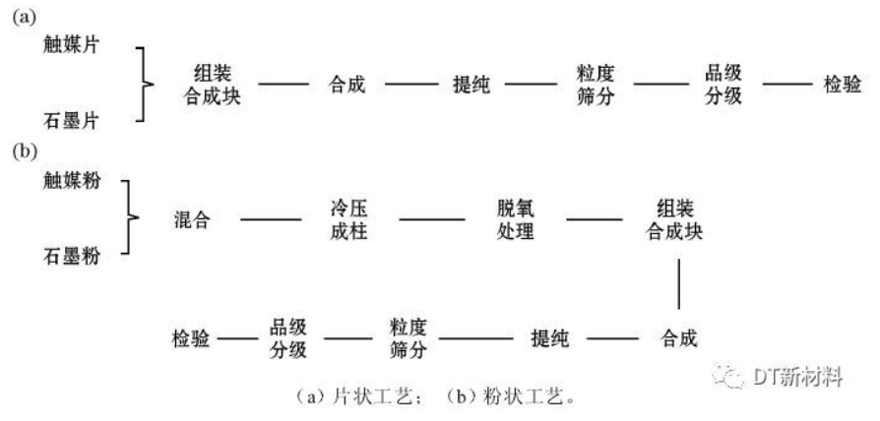  图2-1 合成金刚石的工艺流程  在此社会背景下，安徽鳌牌新材料有限公司拟投资1000万元在安徽省六安市六安经济技术开发区清风路73号，公司4#车间二楼，建设“人造金刚石电解提纯项目”生产线，本项目属于人造金刚石合成工艺流程中的提纯环节。本项目计划外购石墨粉进行电解、酸洗，提纯出半成品金刚石微粉。该项目已取得六安经济技术开发区经贸科技局项目备案表，项目代码为2208-341562-07-05-751520。  根据《中华人民共和国环境保护法》《中华人民共和国环境影响评价法》等环保法律、法规的规定，该项目需要进行环境影响评价工作。对照《建设项目环境影响评价分类管理名录》（2021年版）该项目属于“二十七、非金属矿物制品业 30 、60石墨及其他非金属矿物制品制造309、其他”，故本项目需编制环境影响报告表。我公司接受委托后即派技术人员进行现场踏勘，经资料收集、分析、调研后，依据相关环保要求、本项目的特点和项目所在地的环境特征编制了本环境影响报告表，供建设单位上报生态环境主管部门审批。  项目概况：  （1）项目名称：人造金刚石电解提纯项目；  （2）项目性质：新建；  （3）建设单位：安徽鳌牌新材料有限公司；  （4）建设地点：安徽省六安市六安经济技术开发区清风路73号，公司4#车间二楼，具体地理位置详见附图1；  （5）建设规模：项目占地面积650m²，采用石墨粉为主要原料，购置安装各式电解槽、破碎机、固液分离机、反应釜、清洗机、烘干机等生产设备设施，主要建设人造金刚石电解提纯生产线；同步建设废气收集及处理、废水收集等环保工程以及给排水、供配电等公用工程。  （6）生产规模：本工程生产规模为年产5000万克拉（10吨）人造金刚石；  （7）项目投资：1000万元。  项目组成内容见下表。  表2-1 建设项目组成一览表  2、主要产品及产能  本项目生产规模为年产5000万克拉人造金刚石，项目建成后生产线满负荷生产规模为年产5000万克拉（10t）金刚石微粉（半成品）。  生产方案见下表。  表2-2生产方案  3、主要原辅材料及燃料  3.1、主要原辅料消耗  本工程主要原辅材料消耗情况详见下表：  表2-3主要原辅料消耗情况一览表  3.2、主要水和燃料消耗  主要水和燃料消耗情况如下表所示：  表2-4主要水和燃料消耗一览表  3.3部分原辅料理化性质  部分原辅料理化性质如下表所示：  表2-5 部分原辅料理化性质一览表  4、主要生产设施及参数  本项目主要设备、设施规格及数量见下表：  表2-6 主要生产、公用及环保设备清单  5、劳动定员及工作制度  本项目劳动定员暂定5人。年生产批次24批，每半个月生产1批，实行单班制，白班6小时，值班人员2人。  6、公用工程  6.1、给水  本工程给水依托现有工程已建成供水管网，由市政供水管网供给，市政自来水能满足本项目的给水水量及水压的要求。  本工程新增用水主要为新增员工办公生活用水、生产用水，年总用水量985.21m³/a。其中生活用水量为75m³/a；生产用水量为910.21m³/a ，其中包括电解液配制补充用水10.21m³/a、破碎用水144m³/a，分离用水360m³/a，煮酸后清洗用水为288m³/a，电解酸雾吸收塔、酸煮酸雾吸收塔补充水为108m³/a。  6.2、排水  本工程采用雨污分流、清污分流的排水体制，排水系统利用原有已建成排水管网，厂内雨水排入市政雨水管网。  本工程生产废水主要为固液分离废水、清洗废水以及酸雾吸收塔定期排污水，经过车间管道分类收集后排入公司污水处理站（含镍废水经含镍废水分质处理单元预处理），经 “综合调节+沉淀+混凝+砂滤+活性炭吸附”等工艺处理达标后，排入污水管网。  本工程日常办公生活将产生生活污水，污水产生量60m³/a，依托公司现有化粪池处理，处理达标后排入污水管网。  处理后的工业废水和生活污水合并成一个排放口，排入开发区污水管网，进入城北污水处理厂集中处理，处理达到《城镇污水处理厂污染物排放标准》(GB18918-2002)中一级A标准后排入淠河。  6.3、配供电  由市政电网供电，公司现有配套供电设施，配有2000KVA变压器一台，目前厂区日使用用电量为1000KVA。新建项目投产后，本项目用电量约20万kW·h/a ，日用电量为667度，满足新建项目用电需求。  6.4、储运工程  储存物料种类：原料及成品仓库，储存盐酸、硝酸钠、硫酸等化学品。本工程原料进出厂使用汽车运输，贮存于1#车间，1#车间一楼为钣金二车间和危险化学品仓库；二楼为原料仓库。危险化学品库暂存盐酸、硝酸钠、硫酸等。5#车间用于成品仓库。  本工程所有化学品的暂存均须严格按照《常用危险化学品贮存通则》（GB15603-1995）要求执行。  7、平面布置  本项目位于安徽省六安市六安经济技术开发区清风路73号，安徽鳌牌新材料有限公司南侧4#车间二楼东部北侧，项目占地面积为650m²，利用已建厂房进行布局，项目总平面布局按照工艺流程布置，各工序布设距离较短，既满足货流的交通组织，又满足消防要求，保证了生产的安全性和连续性。总体来说，项目平面布置较为合理。  现阶段本项目南侧为铝氧化线（在建），西侧为电镀镍线（在建），东侧为过道及楼梯间，北侧临空；楼下一楼东侧为金属镀铬线，西侧为塑料硬铬线，楼上三楼东北侧为镀金生产线，东南侧为电镀锌线，西北侧为电泳线，西南侧为电镀锡线。4#车间平面布置详见附图4。  厂区内部布局：东侧为5#车间，西侧从北向南依次为1#车间、2#车间、3#车间、4#车间，食堂宿舍位于公司西南角，中部南侧为机电车间，中部北侧为污水处理站，本项目废气处理设施设置在4#车间顶楼。厂区主出入口位于北侧，厂区内设置消防通道及物品运输通道，有效地实施人流、物流分流。厂区总平面布置详见附图3  厂区南侧为瑞阳制冷和永琪服饰（现均已停产，目前外租给其他公司用于生产活动或仓储厂房），南侧隔苏埠路（文教路）临街建筑均为沿街商铺或工业作坊用房，厂区东侧为文蔚路，隔路为经纬驾校和外租厂房，厂区西侧为美佳印务；厂区北侧隔清风路为登克尔旅游用品有限公司。厂区周边关系图详见附图2。
  项目类别 |  |  |  | 建设内容、规模 |  |  | 备注
  主体工程 | 4#车间二楼 | 电解 |  | 盐酸电解区主要建设长：5000mm、宽：500mm、高：700mm电解槽15个。 |  | 总占地面积650m² | 新建
  主体工程 | 4#车间二楼 | 破碎 |  | 利用破碎机将电解后的物料破碎。 |  | 总占地面积650m² | 新建
  主体工程 | 4#车间二楼 | 固液分离 |  | 分离机+压滤机联动筛选分离。 |  | 总占地面积650m² | 新建
  主体工程 | 4#车间二楼 | 酸煮 |  | 酸煮区建设反应釜（容积500L）。 |  | 总占地面积650m² | 新建
  主体工程 | 4#车间二楼 | 清洗 |  | 清洗区主要使用清洗机进行清洗。 |  | 总占地面积650m² | 新建
  主体工程 | 4#车间二楼 | 烘干打包 |  | 主要用烘干机进行烘干。 |  | 总占地面积650m² | 新建
  辅助工程 |  | 机电车间  办公楼 |  | 机电车间为1栋2层建筑，1层为机电车间，2层为办公室和化验室。 |  |  | 依托
   |  | 宿舍与食堂 |  | 5层宿舍楼1座，一层布置食堂，宿舍楼的生活污水经美佳印务公司污水管网接管市政污水管网。 |  |  | 依托
   |  | 变电所 |  | 公司现有配套供电设施，配有2000KVA变压器一台，目前厂区日使用用电量为1000KVA。 |  |  | 依托
   |  | 污水处理站 |  | 公司现有污水处理站一座  日处理废水能力为1270t，目前公司日产生废水约200t |  |  | 依托
  储运工程 |  | 1号车间 |  | 储存物料种类：原料及成品仓库。储存盐酸、硝酸钠、硫酸等化学品。  1#车间一楼为钣金二车间和危险化学品仓库；二楼为原料仓库。危险化学品库暂存盐酸、硝酸钠、硫酸等。  5#车间用于成品仓库。 |  |  | 依托
  公用工程 |  | 供水系统 |  | 市政管网直接供水 |  |  | 依托
   |  | 供电系统 |  | 城市电网供电 |  |  | 依托
   |  | 消防系统 |  | 按相关规定设置各类消防设施，符合生产项目安全、消防要求。 |  |  | 依托
  环保工程 |  | 废水 | 项目废水 | 该项目每批产生废水约36.29t（其中固液分离废水19.41t/批，酸煮清洗废水11.28t/批，酸雾吸收塔3.6t/批），废水经过车间分类收集，经专用管道进入厂区内废水处理站（含镍废水经含镍废水处理单元预处理）经 “综合调节+沉淀+混凝+砂滤+活性炭吸附”等工艺处理后，排入监控池。出水口有pH自动监测装置，处理达标后排放 | 处理后的工业废水和生活污水合并成一个排放口，排入开发区污水管网，再经过开发区污水管网进入城北污水处理厂集中处理后最终排入淠河。 |  | 依托
   |  | 废水 | 生活污水 | 生活污水（2.5t/批）经过化粪池预处理后排入厂区污水管网。 |  |  | 依托
   |  | 废气 |  | 本项目在生产线外围增加封闭，防止废气无组织排放，并在电解槽及反应釜顶部增加废气收集装置，通过负压抽风将电解槽及反应釜所产生盐酸酸雾、硫酸酸雾及氮氧化物经风管集中收集并进入碱性废气处理设施，废气在二级喷淋塔内进行中和吸收，通过废气排放管道进行排放（其中盐酸酸雾排放量：0.074t/a；硫酸酸雾排放量：0.008t/a；氮氧化物排放量：0.205t/a）。废气处理设施设置在4#车间顶楼，排气筒位于4#车间顶楼北侧中部，距离地面约30m。 |  |  | 新建
   |  | 噪声 |  | 项目因生产设备、产品结构、工艺原因，日常生产所产生的噪音较小，且车间作业环境采取封闭、消声等措施处理后，厂界噪声排放满足《工业企业厂界环境噪声排放标准》（GB12348-2008）中3类标准限值要求。
   |  | 固废 | 危险固废 | 公司现有约80m²危废暂存仓库，暂存量约50t。本项目所产生的危险固体废物包括化学品废包装物、污泥、盐渣等，统一集中到公司危废库分类暂存，定期委托有资质单位安全处置。 |  |  | 依托
   |  | 固废 | 一般固废 | 分类收集暂存于一般固废暂存库，外售综合利用。 |  |  | 依托
   |  | 固废 | 生活垃圾 | 生活垃圾交由环卫部门定期清运处理，对周围产生的不利影响较小。 |  |  | 依托
  序号 | 产品名称 | 生产能力 | 年生产批次
  1 | 金刚石微粉 | 5000万克拉（10t）/年 | 24
  名称 | 单位 | 年用量 | 浓度 | 备注
  石墨粉 | 吨 | 67.2 | / | /
  浓盐酸 | 吨 | 5.148 | 37% | 电解液使用37%浓盐酸与水混合配置
  浓硫酸 | 吨 | 4.2 | 98% | 酸煮使用98%浓硫酸
  硝酸钠 | 公斤 | 2100 | / | /
  氢氧化钠 | 公斤 | 200 | / | 仅用于废水中和使用
  阴极铁板 | 公斤 | 2352 | / | /
  序号 | 名称 | 用量 | 单位
  1 | 电 | 20 | 10⁴kWh/a
  2 | 自来水 | 985.21 | m³/a
  序号 | 材料名称 | 理化性质
  1 | 石墨粉 | 根据业主提供石墨粉成分说明，石墨粉主要成分为金刚石单晶、石墨、铁+镍触媒合金；石墨粉中主要元素含量为：金刚石约14.88%，石墨约45.12%，铁约20%，镍约20%。根据产品检测报告，石墨粉灰分平均值18.8ppm，粒度D50平均值30.6um。详见附件10。  金刚石化学性质稳定，在常温下，金刚石对一切酸碱盐等化学试剂都表现出很强的惰性，王水也不会与它发生化学变化。在加热情况下( 1000℃以下)，仅有个别氧化剂与之反应。利用金刚石的化学稳定性，可以用酸碱来提纯金刚石。
  2 | 硫酸 | 化学式为H₂SO₄，纯品为无色透明油状液体，无臭。无色油状液体，10.36℃时结晶，通常使用的是它的各种不同浓度的水溶液，用接触法制取98.3%的纯浓硫酸，沸点338℃，相对密度1.84。高浓度的硫酸有强烈吸水性，可用作脱水剂。常温和加热时不易挥发，很稳定。具有强烈的腐蚀性和氧化性。是一种重要工业原料，可用于制造肥料、药物、炸药、颜料、洗涤剂、蓄电池等，也广泛应用于净化石油、金属冶炼以及染料等工业中。
  3 | 盐酸 | 采用37%的盐酸原料，分子式HCl，分子量36.46。无色或微黄色发烟液体，有刺鼻的酸味，相对密度（水=1）1.18；相对密度（空气=1）1.26，酸性腐蚀品。重要的无机化工原料，广泛用于染料、医药、食品、印染、皮革、冶金等行业。急性毒性：LD50900mg/kg（兔经口）；LC503124ppm，1小时（大鼠吸入）。
  5 | 氢氧化钠 | 化学式为NaOH，俗称烧碱、火碱、苛性钠，一种强腐蚀性强碱，一般为片状或颗粒形态，易溶于水，并形成碱性溶液，有潮解性，易吸取空气中水蒸气和二氧化碳。纯品是无色透明的晶体。密度 2.130g/cm³。熔点 318.4℃。沸点 1390℃。工业品含有少量的氯化钠和碳酸钠，是白色不透明的晶体。有块状，片状，粒状和棒状等。氢氧化钠在水处理中可作为碱性清洗剂，溶于乙醇和甘油；不溶于丙醇、乙醚，与酸类起中和作用而生成盐和水。
  6 | 硝酸钠 | 化学式为NaNO₃，无色透明或白微带黄色的菱形结晶，味微苦，易潮解。易溶于水、液氨，LD50：3236mg/kg（大鼠经口）。
  序号 | 车间名称 | 设备名称 | 规格型号 | 数量 | 备注
  1 | 4#  车间 | 电解槽 | 5000mm*500mm*700mm | 15 | 14用1备
  2 | 4#  车间 | 反应釜 | 500L（φ900mm） | 1 | /
  3 | 4#  车间 | 破碎机 | / | 1 | /
  4 | 4#  车间 | 分离机 | / | 1 | /
  5 | 4#  车间 | 压滤机 | / | 1 | /
  6 | 4#  车间 | 清洗机 | / | 1 | /
  7 | 4#  车间 | 烘干机 | / | 1 | /
  8 | 4#  车间 | 二级喷淋塔 | / | 1 | /
工艺流程和产排污环节 | 一、施工期  根据现场勘查，本项目拟设置在公司4#车间二楼（无新增用地），项目总占地面积650m²。该车间于2020年承建，现已通过安全、消防验收，主体工程符合该项目要求。本项目施工期主要为生产线设备安装、配套环保设施安装及简单装修，施工工程量极小，施工期对于环境的影响属于局部和短期性质，对外环境影响小，具体如下：  设备安装、配套环保设施安装及装修主要是装卸材料和切割材料时产生的噪声，混合噪声级约为90dB(A)，此阶段主要在室内进行，噪声经过长距离衰减因此对周边声环境影响较小。由于本项目不需进行土建建设内容，在施工期大雨天气不会造成水土流失，因此无施工期含大量悬浮固体的雨水产生；项目施工期废水排放主要是施工现场人员的生活污水，依托公司内现有的生活污水管网，经化粪池处理后排入市政管网，由污水处理厂处理达标后排入淠河，由于施工的工人较少，废水产生量较少且得到有效处置，对地表水环境影响较小。施工期产生的固体废物主要是废弃的装修材料、设备安装材料包装箱、包装物和生活垃圾等。以上垃圾由环卫统一清运处置，不会对周围环境产生较大影响。  综上，项目施工期在采取各项污染物防治措施后，对周围环境影响较小，随着施工期的结束，这些因素都会随之消失。  二、运营期  本工程主要新增人造金刚石电解提纯生产线，主要生产过程在4#车间内独立完成，以便降低生产成本，增加企业效益。  本工程工艺为除去金刚石外表夹带的杂质。  其工艺流程及产污节点如下图所示  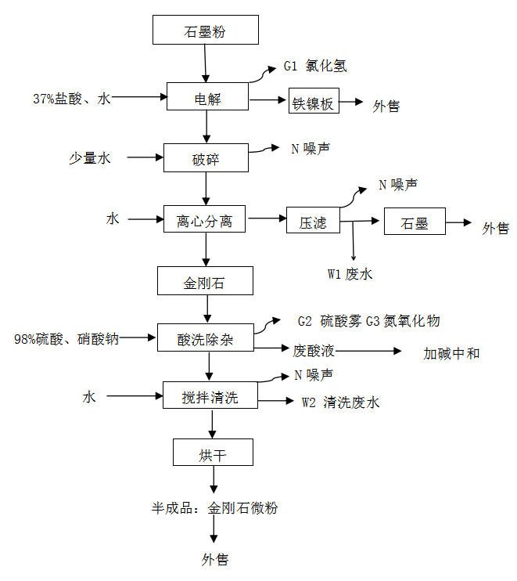  图2-1 本工程生产工艺流程及产污节点图  工艺流程简述：  一、电解：将石墨粉（主要成分金刚石单晶+石墨、铁+镍触媒）装在布袋中，置入电解槽内作为阳极电解，电解液采用浓度为37%浓盐酸与水按照3:7的体积比例混合（混合后的电解液盐酸浓度约为12.4%）。通过石墨粉和电解液反应（在电解过程中，金刚石不发生变化），将石墨粉里面的铁、镍送至阴极吸收板。电解液盐酸重复使用，仅需定期补充损耗量，不外排。该工序会产生酸雾废气（G1）；  电解提纯主要目的是将触媒铁镍金属从石墨粉中分离出来。具体提纯过程为：首先将石墨粉装入阳极袋中（每袋重约20kg），并在袋中插入由石墨材料制成的阳极板，一起放入盛满电解液的电解槽中（每批每个电解槽中放10袋，共用14个电解槽），常温下电解约8天（每天需要补充电解液80kg，由26.8kg浓度为37%浓盐酸和53.2kg水混合而成），使石墨膨胀细化，形成可膨胀石墨，将触媒金属暴露出来。将触媒金属铁、镍溶解以Fe²⁺、Ni²⁺离子的形式进入电解液，在电场作用下，电解液中带正电的Fe²⁺、Ni²⁺向阴极移动，铁、镍离子在阴极获得电子还原成铁、镍原子覆盖在阴极（铁板）上析出，电解过程能去除石墨粉中约99%的铁镍触媒。待触媒金属充分析出后，将装有石墨粉阳极袋从电解槽中取出沥干电解液，同时从电解槽中取出阴极板（铁镍合金板）集中收集后作为副产品外售。  电解过程中不需要加热，通电后部分电能转化为热能，电解温度约50℃，电解过程电极反应式为：  阳极反应：Fe-2e=Fe²⁺ Ni-2e=Ni²⁺  阴极反应：Fe²⁺+2e=Fe Ni²⁺+2e=Ni  由于电解液主要成分为盐酸，在反应过程中有盐酸酸雾（G1）产生。  二、破碎：电解好的石墨从电解槽中提出来，沥干电解液。收集的电解液返回电解槽。经沥干后的物料进入破碎机中粉碎，破碎过程中持续补充少量水。  由于物料为湿润状态，该过程基本无粉尘产生，只有设备噪声产生。  三、固液分离：粉碎后的物料根据金刚石、石墨的物理性质差异，通过离心分离机将金刚石与石墨分离，金刚石比重大下沉，石墨比重轻，随着水流入压滤机，通过空气压缩机加压过滤使约99%石墨和水分离，压滤后的石墨经收集后作为副产品外售，金刚石进一步处理。该工序产生分离废水（W1）及噪声。  四、酸洗：将分离后的金刚石转运至反应釜内，加入浓度为98%的硫酸、硝酸钠酸洗，整个酸洗过程在封闭反应釜内加热至140℃条件下煮6小时（每批使用硫酸约175kg、硝酸钠87.5kg），煮酸的目的在于去除金刚石上残留的少量碳粉和镍等杂质，镍在酸煮过程中与硫酸、硝酸钠发生反应，形成镍盐。（在煮酸过程中，金刚石不发生变化，但碳粉物理结构发生了变化，通过酸的腐蚀成细微多孔结构，能很容易随水流走）。  Ni+2NaNO₃+2H₂SO₄=NiSO₄+2NO₂↑+ Na₂SO₄+2H₂O  酸煮工艺完成后经过自然冷却，首先将反应釜内的酸煮废液倒入中和池内加片碱中和、沉淀，然后将金刚石微粉进行清洗；  该工序产生硫酸雾（G2）、氮氧化物（G3）、中和废水和固废。  五、清洗：在清洗机内，采用新鲜自来水搅拌清洗5-6次，洗去金刚石表面残留的酸与碳粉，清洗均采用新鲜水，不回用。该工序产生清洗废水（W2）。  六、烘干：采用烘干机将金刚石表面的水分烘干后即得到半成品：金刚石微粉，收集后综合外售。  三、运营期主要污染工序  根据工程生产工艺及产污环节分析，本项目运营过程中产生的污染物包括废水、废气、噪声和固废，其具体类型及产生来源情况见下表。  表2-7 本工程主要污染物类型及其产生来源一览表  四、相关平衡分析  - 、本工程物料平衡分析  根据现有项目及同类企业生产经验和污染排放分析，生产物料平衡表见下表。  表 2-8 项目生产物料平衡表 单位：t/a  本项目原料石墨粉中含有20%的重金属镍，镍元素首先在电解提纯中分离出99.0%以上，本次评价按99.0%计，余下的镍存在于废石墨（约0.2%）、分离废水（约0.5%）及酸煮除杂清洗废水（约0.3%）中。本项目重金属镍的平衡见下图。  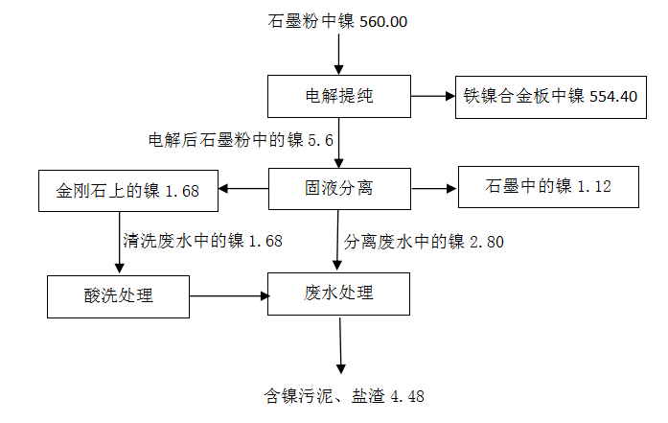  图2-2 本工程镍元素平衡示意图 单位：kg/批  - 、本工程水平衡分析  本项目用水主要为员工办公生活用水、生产用水。生产用水主要包括电解用水、固液分离用水（破碎用水、分离用水）、清洗用水、酸雾吸收塔用水等，废水主要为固液分离废水（破碎废水、分离废水）、煮酸后清洗废水、酸雾吸收塔废水等。  表 2-9 本项目用排水情况一览表 单位：t/批  本工程水平衡图见下图。  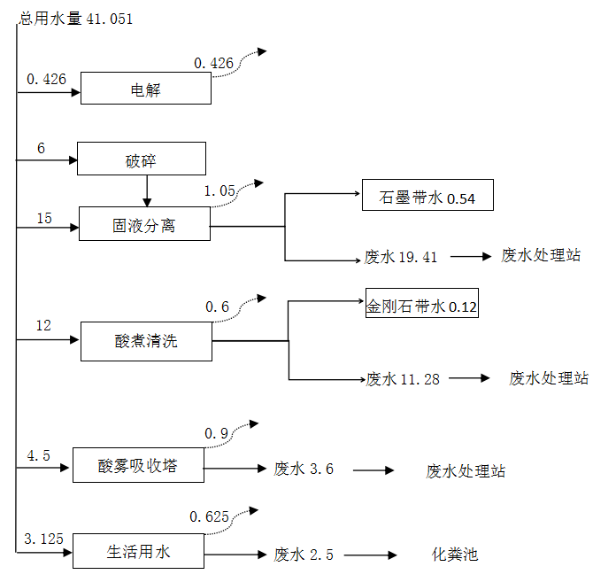  图2-3 本工程水平衡示意图 单位：t/批
  工序 | 主要产污环节 | 主要污染源 | 主要污染因子
  电解 | 电解 | 电解槽 | 废气：氯化氢
  破碎 | 破碎 | 破碎机 | 噪声
  固液分离 | 离心分离、压滤 | 分离机/压滤机 | 废水：pH、总镍
  固液分离 | 离心分离、压滤 | 分离机/压滤机 | 噪声
  酸洗 | 酸处理 | 煮酸釜 | 废气：硫酸雾、氮氧化物
  酸洗 | 酸处理 | 煮酸釜 | 中和废水：pH、总镍
  酸洗 | 酸处理 | 煮酸釜 | 固废：废石墨
  清洗 | 清洗 | 清洗机 | 废水：pH、总镍
  办公、生活 | 办公、生活 | 生活污水 | COD、SS、NH₃-N
  办公、生活 | 办公、生活 | 生活垃圾 | 固废
  注：在金刚石的提纯过程中，电解岗位由于对电解液的纯度要求不高，可反复使用，不会产生废电解液，只需定期补充水和盐酸等电解液原料。
  序号 | 加入物料 |  | 序号 | 产出物料
  序号 | 名称 | 物料量 | 序号 | 名称 | 物料量
  1 | 石墨粉 | 67.2 | 1 | 金刚石 | 10
  2 | 盐酸 | 5.148 | 2 | 氯化氢排放 | 0.206
  3 | 硫酸 | 4.2 | 3 | 硫酸雾排放 | 0.016
  4 | 硝酸钠 | 2.1 | 4 | 氮氧化物排放 | 0.318
  5 | 铁板 | 2.352 | 5 | 污泥、盐渣 | 11.536
  6 | 水 | 985.21 | 6 | 废石墨 | 42.91
   |  |  | 7 | 铁镍板 | 28.96
   |  |  | 8 | 废水 | 882.96
   |  |  | 9 | 损耗水 | 89.304
  合计 |  | 1066.210 | 合计 |  | 1066.210
  注：①电解提纯过程中，对电解液的纯度要求不高，可反复使用，只需定期补充电解液以平衡因挥发、电解结束后铁镍板及石墨粉带走损耗的电解液；
  ②酸煮结束后反应釜内剩余未反应完全的硫酸、硝酸钠及其他成分混合组成的废液倒入中和池内加片碱中和、沉淀，形成盐渣、污泥，定期清理后作为危废处理。
  序号 | 名称 | 用水量 | 消耗量 | 污水量 |  | 备注
   |  |  |  | 废水产生量 | 排水量 | 备注
  1 | 员工办公生活 | 3.125 | 0.625 | 2.5 | 2.5
  2 | 电解液配制用水 | 0.426 | 0.426 | / | /
  3 | 固液分离（破碎+分离）用水 | 21 | 1.05 | 19.41 | 19.41
  4 | 煮酸后清洗用水 | 12 | 0.6 | 11.28 | 11.28
  5 | 酸雾吸收塔补充水 | 4.5 | 0.9 | 3.6 | 3.6
  小计 |  | 40.051 | 3.601 | 36.79 | 36.79
与项目有关的原有环境污染问题 | - 现有工程基本情况  安徽鳌牌新材料有限公司（以下简称“鳌牌公司”）位于六安市六安经济技术开发区清风路73号，厂区占地面积35000m²，中心坐标为N 31°45'56.63"、E 116°33'33.48"，是专业生产金属包装、高档瓶盖、电镀加工、家电及汽车配件的现代化企业，属安徽迎驾集团全资子公司。  公司原名安徽鳌牌金属制品有限公司，2003年始创于安徽省霍山县工业园区，2012年搬迁至现厂址，期间改名为“安徽三阳光电科技有限公司”，现名“安徽鳌牌新材料有限公司”。搬迁项目所编制的《电镀件生产搬迁技改项目环境影响报告书》于2012年7月13日取得原六安市环境保护局批复（六环评〔2012〕47号），准许生产内容包括金属制品（压铸、冲压）、塑料制品（注塑）生产及表面处理，其中表面处理部分建设12条电镀生产线（全自动吊镀锌线3条、滚镀镀锌线1条、镀铬线2条、仿金线1条、仿银线1条、镀铜线2条、滚镀镀铜线1条、镀镍生产线1条）和1条喷涂生产线，设计电镀产能为8000万件、130万m²。2013年完成自动镀锌、塑料镀铬、ABS自动镀铜、金属镀镍4条生产线的竣工环保验收（六环评〔2013〕96号），2015年完成钕铁硼生产线和滚镀锌线竣工环保验收（六环验函〔2015〕59号）。2021年3月完成镀铬生产线和注塑车间的挥发性有机废气治理项目（被列入六安经济技术开发区2020年度中央大气污染防治资金项目）竣工环保验收。2020年鳌牌公司拟在现有厂址内进行技术升级改造并新增部分新产品生产线（改扩建），技改项目所编制的《高性能电镀生产线智能化改造升级项目环境影响报告书》于2021年10月28日取得六安市生态环境局批复（六环评〔2021〕21号）。  现有工程基本信息如下表：  表2-10 现有工程基本信息一览表  现有工程产品规模如下表：  表2-11 现有工程产品规模一览表  现有工程原辅料消耗如下表：  表2-12 现有工程原辅料消耗一览表  现有工程设备如下表：  表2-13 现有工程设备一览表  2、现有生产工艺流程、产污环节及相应环保措施  现有工程主要为金属表面处理，即电镀。现有电镀工程涉及的各条生产线，从工艺路线上来说具有同质性，均为前处理→镀层沉积或电化学氧化（或电泳漆沉积）→后处理。各工段基本上都是在槽体中进行，各生产线可以视为各种处理单元槽体的组合，同种处理单元的主要生产方法和产污环节大体一致。因此，本节对现有工程生产工艺涉及的各种处理单元的工艺原理、产污环节不做详细介绍。  电镀过程中，主要产污为各类酸雾（铬酸雾、硫酸雾、氯化氢、氢氰酸、氮氧化物、氨等）或碱雾废气，通过生产线各槽配备侧吸或顶吸对酸雾或碱雾进行收集，收集后的酸雾或碱雾通过管道进入分别进入各自的喷淋塔进行处理；各槽液定期更换以及水洗会产生槽液相应成分的废水及酸碱废水，槽液相应成分废水经专用管道排入废水处理站混合废水处理单元进行处理，酸碱废水主要污染因子为pH，经专用管道排入废水处理站混合废水处理单元进行处理；槽液过滤过程中会产生危险废物废滤芯和废槽渣，分类储存于危废暂存间后，定期交由有资质单位进行处置、利用；针对特殊离子废水（镍、银、金等金属）废水主要污染因子为特殊金属。为了减少特殊金属的排放，同时回收特殊金属，对废水采取“逆流清洗+反喷清洗组合+过滤+二级反渗透膜分离+低温蒸发浓缩技术”处理，对废水进行在线回收利用，实现特殊金属废水零排放。  3、现有工程污染防治措施及污染物排放情况  3.1、废气污染防治措施  现有工程运行期间，有组织和无组织废气主要包括酸性废气、铬酸雾废气、氢氰酸废气、有机废气等，酸性废气主要为硫酸雾、盐酸雾、氮氧化物（以氮氧化物计）。  针对酸性废气，采取“源头削减+分类收集+末端治理”相结合的处理工艺。采用添加抑雾剂源头削减酸雾的产生，通过生产线各槽配备侧吸或顶吸对酸雾进行收集，收集后的酸雾或碱雾通过管道分别进入各自的喷淋塔根据酸碱中和原理进行处理，废气经过喷淋吸收后进入风机输送至高空排风筒，实现达标排放。废气治理系统由废气收集系统→废气净化系统→排气系统组成。  针对铬酸雾废气，生产过程中，生产车间中的镀铬槽、粗化槽和电解钝化槽等槽体设置抽风系统和槽边侧吸系统捕集后进入总管道系统。在喷淋塔前设置多层塑料网格对其进行过滤，过滤网采用菱形塑料汽液过滤网，菱形板布置纵横交错平铺在过滤网格的外框内。酸雾受网格挡板的阻隔凝聚成液体，铬酸液体顺着挡板壁流入下导槽，通过导管流入回收容器内。剩余铬酸雾废气则继续输送至废气喷淋塔（1#和2#）。1#喷淋塔以还原剂焦亚硫酸钠为吸收液破铬，使六价铬还原为三价铬，随后进入2#喷淋塔，在碱性条件下利用三价铬溶解度低的特点沉淀下来。喷淋液用加压泵闭路循环回用，使溶液在加压的条件下溶液保持连续稳定的状态下闭路循环回用，经过喷淋吸收后进入风机输送至高空排风筒，实现达标排放。定期更换的废气处理用水转入含铬废水收集池输往厂区废水处理站处理。  针对氢氰酸废气，在各产生氢氰酸的镀槽分别设槽边抽风、侧抽和顶抽。收集的氢氰酸输送至氢氰酸废气喷淋处理塔，废气喷淋塔的规格与酸性废气塔相似。在碱性介质中，通过硫酸亚铁的氧化作用将氰化物先氧化为氰酸盐，随后被进一步氧化成二氧化碳、氮气和水。吸收液在循环泵作用下在净化塔内循环使用。经处理后的废气由高25m的排气筒排放。  盐酸雾、硫酸雾、氮氧化物（硝酸雾）以及氨和碱雾经上述的收集措施收集后，一并输送至碱液吸收塔，处理后高空排放。  有机废气即挥发性有机物（VOCs），通过在烘干通道进出口配备集气罩对挥发性有机物（VOCs）进行收集，收集后的废气进入活性炭吸附装置进行处理。  参考由安徽国晟检测技术有限公司于2022年8月02日- 2022年8月13日进行的《安徽鳌牌新材料有限公司排污许可证监测》中数据，监测情况如下。  表 2-14 现有工程有组织废气监测结果一览表  监测结果表明，废气排放口硫酸雾、氯化氢、氮氧化物等污染物均能达到《电镀污染物排放标准》（GB 21900-2008）规定的大气污染物排放限值要求。  3.2、废水污染防治措施  鳌牌公司宿舍和食堂位于联合厂区食宿区，废水接入美佳印务公司生活污水管网，生活污水主要为车间盥洗废水，经化粪池处理后，与生产废水处理站排水合并成一个排放口，排入开发区污水管网。  现有工程生产废水类型和成分比较复杂，废水产生于各条生产线对工件的表面处理，主要来自各处理单元工对工件的清洗、部分槽液的周期性更新，其中各电镀槽可能产生的废槽液、退镀房退镀槽产生的退镀废液作为危险废物委托处置或利用，不作为废水分析。  ①电镀镍、镀银、镀金废水在线全回收  采用“间歇多级逆流清洗+反喷洗清洗法”组合技术，电镀镍、镀银、镀金各单元产生的清洗废水含有较多地带出镀液，进入回收槽，根据工艺情况，直接做镀液补充用水，或由生产线上配备相应的废水浓缩处理系统（采用过滤+二级RO膜+蒸发浓缩工艺）处理后，浓缩液直接回收至镀槽内，处理后产生的废水（即纯水）和蒸发冷凝液直接回用于相应清洗补充水；电镍、镀银、镀金废水在线处理系统定期清理滤渣和更换的废旧滤膜和RO膜体，作为危险废物处置，整个电镀镍、镀银、镀金单元的废水可以实现线上循环利用，不外排。  ②进入废水处理站的废水  根据电镀工艺、电泳工艺各单元的槽液配制情况和废水特点，将各单元产生的废水（包括工艺废水和单元地面清洗水），根据其性质分类收集，再进入废水处理站相应的单元，其中各单元区域严格划分，避免不同性质的地面清洗水混排。  厂区废水处理站采用“物理化学+电化学”处理工艺，最大处理能力1270t/d，内分含铬废水处理单元（290t/d）、化学镍废水处理单元（120t/d）、含氰废水处理单元（50t/d）、焦铜废水处理单元（70t/d）、高COD废水处理单元（360t/d）、综合废水处理单元（895t/d）。现运行设备化学镍废水平均日产生量约50m³，最高日产生量约65m³。本项目含镍废水产生量约为1.8t/d，总废水产生量约为2.3t/d，现有废水处理余量能满足本项目使用需求。  图3.4.1-1废水处理站设计工艺流程图  废水是在化学镀镍的过程当中产生的含有次亚磷酸根及柠檬酸根等络合剂的废水，化学镍废水单独收集后，设预破络处理单元，经有效预破络、化学沉淀处理后，将处理后含镍废水排入监控池，确保达标后再进入综合废水调节池进一步处理。  破络采取调节pH＜3，投加双氧水+硫酸亚铁，再投加氯化钙+PAC、PAM除磷，然后调节pH至碱性，投加PAC、PAM形成氢氧化镍沉淀去除镍。  综合废水池中收集的废水，全部经过进一步深度处理后排入监控池后，排放。  深度处理工艺：第一步为“反应沉淀”，即采用调节pH值并投加硫化钠（重金属捕捉剂）+PAC、PAM，去除锌离子、铜离子及其他预处理单元残留的重金属离子；第二步为二级混凝沉淀，即通过电化学处理一体机进一步去除重金属离子（该电化学处理一体机工艺原理为电絮凝或电凝聚，即在电解过程当中，采用铁质的可溶性阳极通以直流电后，阳极材料会在电解过程当中发生溶解，形成的金属阳离子Fe³ ⁺与溶液中的OH-形成Fe(OH)₃具有絮凝作用的胶体物质，可促使水中的胶态杂质絮凝沉淀，从而实现污染物的去除），后期，建设单位增设了一套化学混凝反应系统，与电化学处理机并联使用。  参考《六安市东片区（六安市经济开发区）规划环境影响跟踪评价报告书》于 2020年5月25日进行的一期监测数据，监测情况如下。  表 2-15 现有工程污水总排口监测结果一览表  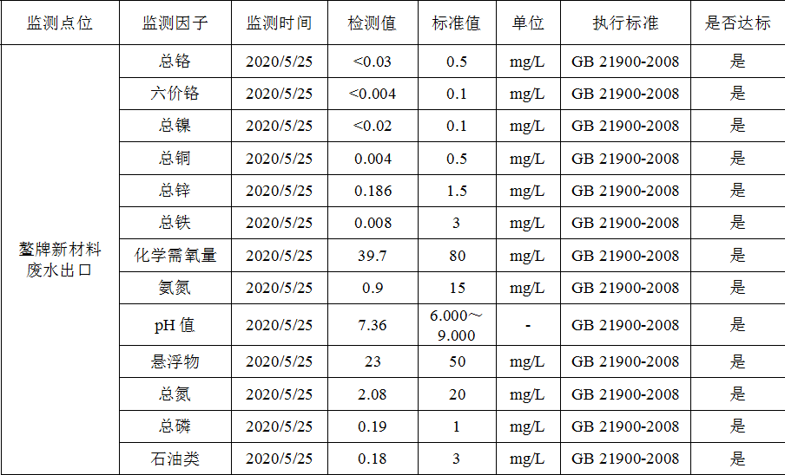  监测结果表明，安徽鳌牌新材料有限公司废水出口总铬、六价铬、总镍、总铜、总锌、总铁、化学需氧量、氨氮、pH值、悬浮物、总氮、总磷、石油类污染物均能达到《电镀污染物排放标准》（GB 21900-2008）及《污水排入城镇下水道水质标准》（GB/T31962-2015）中A标准规定的废水污染物排放限值要求。  3.3、固废污染防治措施  现有工程固废按其来源主要分为3类，包括生产过程中产生的一般工业固体废物、危险固体废物以及生活办公区产生的生活垃圾，固体废物产生情况分类核算如下：  (1)一般工业固体废物：  ①纯水制备反渗透膜：各生产线设有纯水制备系统，采用RO反渗透膜进行纯水制备。根据项目运营情况，每年更换2次反渗透膜，每次更换量约为0.5吨，则每年产生RO反渗透膜1t/a，作为一般固废管理，代码为900-999-99。由设备的保养公司进行更换并回收处理；  ②边角料和一般原材料包装物：项目生产过程中会产生少量的边角料和一般原材料废包装等，产生量约为15t/a，作为一般固废管理，代码为900-999-99。可外售综合利用；  ③工业粉尘和废布袋：现有工程中拉丝工段废气处理设施（袋式除尘器）产生除尘灰和更换的废布袋，产生量约为1t/a，纳入一般固废管理，代码为900-999-66。由于粉尘中主要成分为金属，可外售综合利用。  一般工业固废共计产生量约30t/a，可利用现有的一般固废暂存间暂存，定期委托专业单位处置。  (2)危险废物：  ①废含铬雾网格：铬酸雾回收装置过滤网格半年更换一次，会产生少量废含铬雾网格。废含铬雾网格属于《国家危险废物名录》（2016）中的类别“HW49其他废物，非特定行业，900-041-49，含有或沾染毒性、感染性危险废物的废弃包装物、容器、过滤吸附介质”类危险废物。  ②废槽液、槽渣和废水处理污泥：电镀槽液过滤过程及镀槽定期清理过程会产生废槽渣，根据《国家危险废物名录》（2016）电镀废槽液、槽渣和废水处理污泥属于HW17类危险废物，作危废处置。  ③各镀槽的废滤芯、废反渗透膜：废滤芯和废反渗透膜属于“HW49其他废物，非特定行业，900-041-49，含有或沾染毒性、感染性危险废物的废弃包装物、容器、过滤吸附介质”类危险废物。  ④废退漆槽液：电泳生产线的退漆槽液主要成分为硫酸，其中含有被氧化、炭化退除的漆料等杂质。  ⑤废活性炭：废水处理过程采用活性炭进行吸附处理，产生废活性炭。属于“HW49其他废物，非特定行业，900-041-49，含有或沾染毒性、感染性危险废物的废弃包装物、容器、过滤吸附介质”类危险废物。有机废气处理过程中使用的活性炭，属于“HW49其他废物，非特定行业，900-039-49，VOCs治理过程产生的废活性炭”类危险废物。  ⑥化学品废包装：危险化学品的废包装包括含氰化学品废包装桶（袋）、含镍化学品废包装桶（袋）、含铬包装物、酸碱化学品废包装桶（袋）等，属于“HW49其他废物，非特定行业，900-041-49，含有或沾染毒性、感染性危险废物的废弃包装物、容器、过滤吸附介质”类危险废物。  ⑦废漆桶：水性喷涂产生的废水性漆桶作为危险废物管理。  ⑧废矿物油：因机械维修和其他生产项目而产生废矿物油。  ⑨在线监测仪器产生的检测废液：COD、氨氮、总铬、六价铬、总镍在线仪器，在检测过程中，会产生残液。残液收集与检测设备厢内，定期转移处置。  (3)生活垃圾：委托环卫部门清运处理。  公司现有危废暂存仓库占地约80m²，最大临时贮存量约50t，并与多家有危废处置资质单位签订危废处置合同，及时转运，确保危废暂存间最大临时贮存量不超过30t，本项目产生危险废物约12t/a，现有危废暂存库临时贮存余量满足本项目使用需求。  3.4、噪声污染防治措施  根据调查，现有工程主要的噪声源为生产线配套的换风机和废气处理系统配套风机，还有生产线运转时的空压机、纯水制备系统、行车、物件装卸等产生的噪声，由于除风机外的设备基本上都是放置于车间内，在厂房隔声的作用下，外排的噪声相对较小。  4、现有工程排污许可情况  建设单位于2020年12月24日取得了排污许可证，为重点管理，并按照国家有关规定和监测规范开展自行监测。  根据《排污许可证分类管理名录（2019版）》，本项目所属行业类别为“二十七、非金属矿物制品业 30 60石墨及其他非金属矿物制品制造309 其他”，为登记管理，不需要申请取得排污许可证，应当在全国排污许可证管理信息平台填报排污登记表，登记基本信息、污染物排放去向、执行的污染物排放标准以及采取的污染防治措施等信息。
  序号 | 项目 | 内容
  1 | 企业名称 | 安徽鳌牌新材料有限公司
  2 | 法定代表人 | 丁保忠
  3 | 企业所在地 | 安徽省六安市六安经济技术开发区清风路73号
  4 | 投产日期 | 2003年
  5 | 所属行业类别 | 金属表面处理及热处理加工 C3360
  6 | 生产场所 | 安徽省六安市六安经济技术开发区清风路73号公司车间
  7 | 从业人员 | 200人
  8 | 工作制度 | 年生产300天
  9 | 主要工程内容 | 占地面积：35000m²；  建设规模：建设6个镀种12条电镀线，年加工镀层面积130万m²，主要建设内容包括4个生产车间，12条电镀生产线，含6种电镀工艺，同时配套建设机电车间、办公楼、职工宿舍楼、食堂、废水处理站。
  电镀生产线 | 条数 | 产品规模（万件） | 镀件面积（万m²） | 涉及镀种 | 镀层
  电镀锌 | 3 | 3250 | 30 | 镀锌 | 单层
  电镀铜 | 2 | 1000 | 20 | 镀镍、镀铜 | 多层
  电镀铬 | 2 | 1000 | 20 | 镀铬、镀镍、镀铜 | 多层
  电镀镍 | 1 | 1000 | 15 | 镀镍、镀铜 | 多层
  滚镀锌 | 1 | 1000 | 10 | 镀锌 | 单层
  电镀银（仿银） | 1 | 250 | 15 | 镀镍、镀铜、仿银 | 多层
  电镀金（仿金） | 1 | 250 | 15 | 镀镍、镀铜、仿金 | 多层
  滚镀铜 | 1 | 250 | 5 | 镀镍、镀铜 | 多层
  合计 | 12 | 8000 | 130 | / | /
  编号 | 名称 | 单位 | 数量
  1 | 清洗剂 | 吨/年 | 4.2
  2 | 除油除锈剂 | 吨/年 | 2.5
  3 | 磷酸 | 吨/年 | 10.6
  4 | 碳酸钠 | 吨/年 | 6.4
  5 | 盐酸 | 吨/年 | 211.9
  6 | 氢氧化钠 | 吨/年 | 63.6
  7 | 三乙醇胺 | 吨/年 | 12.7
  8 | 氯化锌 | 吨/年 | 39.1
  9 | 氧化锌 | 吨/年 | 33.5
  10 | 金属锌 | 吨/年 | 53.6
  11 | 氯化钾 | 吨/年 | 10.6
  12 | 硼酸 | 吨/年 | 89.0
  13 | 三价铬钝化液 | 吨/年 | 63.6
  14 | 硫酸铜 | 吨/年 | 17.4
  15 | 硫酸镍 | 吨/年 | 25.8
  16 | 氯化镍 | 吨/年 | 4.4
  17 | 氯化钠 | 吨/年 | 2.1
  18 | 硫酸钠 | 吨/年 | 21.2
  19 | 十二烷基硫酸钠 | 吨/年 | 0.0
  20 | 酒石酸钾钠 | 吨/年 | 0.6
  21 | 三氯化铁 | 吨/年 | 0.1
  22 | 氯化亚锡 | 吨/年 | 0.1
  23 | 铬酐 | 吨/年 | 35.3
  24 | 金属镍 | 吨/年 | 36.7
  25 | 电解铜 | 吨/年 | 62.4
  26 | 磨料 | 吨/年 | 12.7
  27 | 硫酸 | 吨/年 | 38.1
  28 | 硝酸 | 吨/年 | 2.5
  29 | PAM | 吨/年 | 12.7
  30 | 亚硫酸 | 吨/年 | 14.0
  31 | PAC | 吨/年 | 12.7
  32 | 氰化钠 | 吨/年 | 5.1
  33 | 氰化亚铜 | 吨/年 | 5.1
  34 | 油漆 | 吨/年 | 10.9
  35 | 稀释剂 | 吨/年 | 8.92
  序号 | 设备名称 | 单位 | 数量 | 规格/型号 | 设备布置位置
  1 | SCX011滚镀铜生产线 | 条 | 1 | 全自动滚镀线 | 1号车间2F
  2 | SCX012电镀铜生产线 | 条 | 1 | 全自动挂镀线 | 1号车间2F
  3 | SCX023镀银生产线 | 条 | 1 | 全自动滚镀、挂镀线 | 1号车间2F
  4 | 纯水机 | 台 | 3 | 5t/h | 1号车间2F
  5 | 冷水机 | 台 | 6 | / | 1号车间2F
  6 | 过滤机 | 台 | 15 | 4000～18000L/H | 1号车间2F
  7 | 整流器 | 台 | 8 | 100～2000A | 1号车间2F
  8 | 空压机 | 台 | 3 | / | 1号车间2F
  9 | 酸碱废气喷淋塔 | 座 | 3 | / | 1号车间2F
  10 | 氢氰酸废气喷淋塔 | 座 | 2 | / | 1号车间2F
  11 | 铬酸雾废气喷淋塔 | 座 | 1 | / | 1号车间2F
  12 | SCX004龙门镀锌生产线 | 条 | 1 | 全自动龙门挂镀线 | 2号车间2F
  13 | SCX005钕铁硼镀镍生产线 | 条 | 1 | 半自动滚镀线 | 2号车间2F
  14 | SCX006钕铁硼镀锌生产线 | 条 | 1 | 半自动滚镀、挂镀线 | 2号车间2F
  15 | SCX007金属镀镍生产线 | 条 | 1 | 全自动挂镀线 | 2号车间2F
  16 | SCX008滚镀锌生产线 | 条 | 1 | 全自动滚镀线 | 2号车间2F
  17 | SCX009仿银电镀生产线 | 条 | 1 | 全自动滚镀线 | 2号车间2F
  18 | 纯水机 | 台 | 4 | 5t/h | 2号车间2F
  19 | 冷水机 | 台 | 5 | / | 2号车间2F
  20 | 过滤机 | 台 | 22 | 4000～18000L/H | 2号车间2F
  21 | 整流器 | 台 | 26 | 100～2000A | 2号车间2F
  22 | 空压机 | 台 | 5 | / | 2号车间2F
  23 | 酸雾喷淋塔 | 座 | 6 | / | 2号车间2F
  24 | 氢氰酸喷淋塔 | 座 | 1 | / | 2号车间2F
  25 | SCX001镀硬铬生产线 | 条 | 1 | 全自动挂镀线 | 3号车间2F
  26 | SCX002塑料镀铬生产线 | 条 | 1 | 全自动挂镀线 | 3号车间2F
  27 | SCX003塑料镀铜生产线 | 条 | 1 | 全自动挂镀线 | 3号车间2F
  28 | 纯水机 | 台 | 4 | 5t/h | 3号车间2F
  29 | 冷水机 | 台 | 4 | / | 3号车间2F
  30 | 过滤机 | 台 | 26 | 4000～18000L/H | 3号车间2F
  31 | 整流器 | 台 | 22 | 100～2000A | 3号车间2F
  32 | 空压机 | 台 | 4 | / | 3号车间2F
  33 | 酸雾喷淋塔 | 座 | 2 | / | 3号车间2F
  34 | 铬酸雾喷淋塔 | 座 | 3 | / | 3号车间2F
  35 | SCX014塑料镀铬生产线 | 条 | 1 | 全自动挂镀线 | 4号车间1F
  36 | SCX015塑料镀铬生产线 | 条 | 1 | 全自动挂镀线 | 4号车间1F
  37 | SCX016金属镀铬生产线 | 条 | 1 | 全自动挂镀线 | 4号车间1F
  38 | 纯水机 | 台 | 2 | 5t/h | 4号车间1F
  39 | 冷水机 | 台 | 2 | / | 4号车间1F
  40 | 过滤机 | 台 | 8 | 4000～18000L/H | 4号车间1F
  41 | 整流器 | 台 | 8 | 100～2000A | 4号车间1F
  42 | 空压机 | 台 | 2 | / | 4号车间1F
  43 | SCX017电镀镍生产线 | 条 | 1 | 全自动挂镀线 | 4号车间2F
  44 | SCX018电镀镍生产线 | 条 | 1 | 全自动挂镀线 | 4号车间2F
  45 | SCX019电镀镍生产线 | 条 | 1 | 全自动挂镀线 | 4号车间2F
  46 | SCX020铝氧化生产线 | 条 | 1 | 全自动挂镀线 | 4号车间2F
  47 | SCX021铝氧化生产线 | 条 | 1 | 全自动挂镀线 | 4号车间2F
  48 | 纯水机 | 台 | 6 | 5t/h | 4号车间2F
  49 | 冷水机 | 台 | 6 | / | 4号车间2F
  50 | 过滤机 | 台 | 30 | 4000～18000L/H | 4号车间2F
  51 | 整流器 | 台 | 33 | 100～2000A | 4号车间2F
  52 | 空压机 | 台 | 6 | / | 4号车间2F
  53 | SCX010镀金电镀生产线 | 条 | 1 | 全自动滚镀线 | 4号车间3F
  54 | SCX013电镀锌生产线 | 条 | 1 | 全自动挂镀线 | 4号车间3F
  55 | SCX024镀锡生产线 | 条 | 1 | 全自动挂镀线 | 4号车间3F
  56 | SCX025电泳生产线 | 条 | 1 | 全自动挂镀线 | 4号车间3F
  57 | 纯水机 | 台 | 4 | 5t/h | 4号车间3F
  58 | 冷水机 | 台 | 5 | / | 4号车间3F
  59 | 过滤机 | 台 | 40 | 4000～18000L/H | 4号车间3F
  60 | 整流器 | 台 | 40 | 100～2000A | 4号车间3F
  61 | 空压机 | 台 | 6 | / | 4号车间3F
  62 | 酸雾喷淋塔 | 座 | 13 | / | 4号车间楼顶
  63 | 铬酸雾喷淋塔 | 座 | 3 | / | 4号车间楼顶
  64 | 氢氰酸喷淋塔 | 座 | 1 | / | 4号车间楼顶
  检测位置 | 检测项目 | 排放浓度  (mg/m³) | 标干浓度  (m³/h) | 排放速率  (kg/h)
  1#车间钕铁硼线排放口1# | 氮氧化物 | ＜3 | 19886 | /
  1#车间钕铁硼线排放口2# | 硫酸雾 | 1.53 | 1926 | 0.0029
  镀银线排放口 2# | 氰化氢 | 未检出 | 6142 | /
  镀银线排放口 1# | 硫酸雾 | 1.17 | 5201 | 0.0061
  镀镍线排放口 2# | 氯化氢 | 1.40 | 8560 | 0.0120
  镀镍线排放口 1# | 硫酸雾 | 1.36 | 6851 | 0.0093

三、区域环境质量现状、环境保护目标及评价标准
区域  环境  质量  现状 | 一、大气环境质量现状  （一）区域环境质量达标情况调查  本项目位于安徽省六安市六安经济技术开发区，根据《2021年六安市环境质量公报》可知，2021年六安市城区环境空气质量达标天数比例为87.4%。可吸入颗粒物、细颗粒物、二氧化硫和二氧化氮年平均浓度分别为63微克/立方米、32微克/立方米、6微克/立方米和25微克/立方米，一氧化碳统计浓度为1.0毫克/立方米，臭氧统计浓度为145微克/立方米。项目所在区域环境空气质量现状评价见下表。  表3-1 区域空气质量现状评价表  综上分析，2021年六安市城区环境空气质量达标，项目所在区域大气环境为达标区。  （二）特征因子补充监测  根据《建设项目环境影响报告表编制技术指南（污染影响类）（试行）》：“常规污染物引用与建设项目距离近的有效数据，包括近3年的规划环境影响评价的监测数据，国家、地方环境空气质量监测网数据或生态环境主管部门公开发布的质量数据等。排放国家、地方环境空气质量标准中有标准限值要求的特征污染物时，引用建设项目周边5千米范围内近3年的现有监测数据，无相关数据的选择当季主导风向下风向1个点位补充不少于3天的监测数据。”  本项目位于安徽省六安市六安经济技术开发区清风路73号，安徽鳌牌新材料有限公司4#车间二楼，特定因子氯化氢、硫酸雾质量现状引用2020年4月8日～4月14日《六安市东片区（六安市经济开发区）规划环境影响跟踪评价报告书》的环境现状监测数据。本项目选取其部分监测因子（氯化氢、硫酸雾）在寿春小区、真善美幼儿园、六安中学、东城御景小区和双墩小学的监测数据，与本项目废气污染物特征因子类似，最远监测点位（寿春小区）距本项目约3600m，监测点能够满足本项目空气现状监测需求，监测点位信息见表3-2，监测点位图见下图3-1，监测结果见表3-3所示。  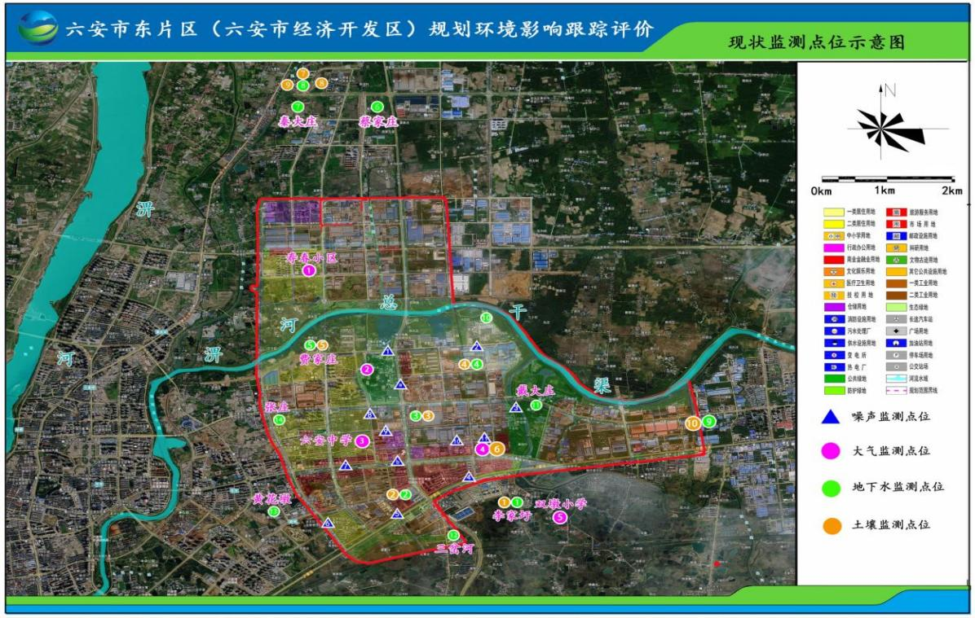  图3-1 环境空气质量现状监测点位示意图  表3-2 环境空气质量现状监测布点  表3-3 大气污染物现状检测结果  由上表可知，项目所在区域氯化氢、硫酸雾未检出，满足《环境影响评价技术导则 大气环境》（HJ2.2-2018）附录D中标准要求（氯化氢1小时均值为0.05mg/m³；硫酸雾1小时均值为0.3mg/m³）。  二、地表水环境  本项目纳污水体为淠河，根据《2021年六安市环境质量公报》，2021年六安市地表水总体水质状况为优，50个地表水监测断面（点位）中，90.0%的断面（点位）水质状况优良，为Ⅰ～Ⅲ类水质；10.0%的断面（点位）水质状况为轻度污染，Ⅳ类水质。与上年相比，2021年六安市地表水总体水质状况无明显变化。  2021年淠河水体可满足《地表水环境质量标准》（GB3838-2002）III类标准。  三、声环境质量现状  本项目位于安徽省六安市六安经济技术开发区，所在区域属于3类声环境功能区，声环境质量应执行《声环境质量标准》（GB3096-2008）中3类标准限制要求，（即昼间≤65dB（A）、夜间≤55dB（A））。经调查，本项目厂界外周边50米范围内不存在声环境保护目标，根据《建设项目环境影响报告表编制技术指南（污染影响类）（试行）》，故本项目声环境现状无需检测。  四、生态环境质量现状  本项目位于安徽省六安市六安经济技术开发区清风路73号，安徽鳌牌新材料有限公司4#车间二楼，项目属性属于在现有厂房内进行生产建设，不新增用地，根据现场踏勘，拟建项目生产厂房已建成且项目用地范围内不含有生态环境保护目标。  五、电磁辐射环境质量现状  本项目不涉及新建或改建、扩建广播电台、差转台、电视塔台、卫星地球上行站、雷达等电磁辐射类项目，无需开展电磁辐射现状监测与评价。  六、地下水和土壤  本项目所处地块为二类工业用地，采用自来水进行供水，地下水环境敏感程度为不敏感，周边近距离范围内主要为工业用地，污染影响敏感程度为不敏感。  为了解区域的地下水环境现状，本次调查结合建设单位委托合肥森力检测技术服务有限公司开展的土壤和地下水环境场地调查监测报告（附件8，报告编号SLJC-HJ-AHXRN803，报告出具日期为2022年9月27日）在公司区域内、外布设4个地下水水质和6个土壤环境监测点位的监测报告，具体见下表：  表3-4 地下水现状检测结果  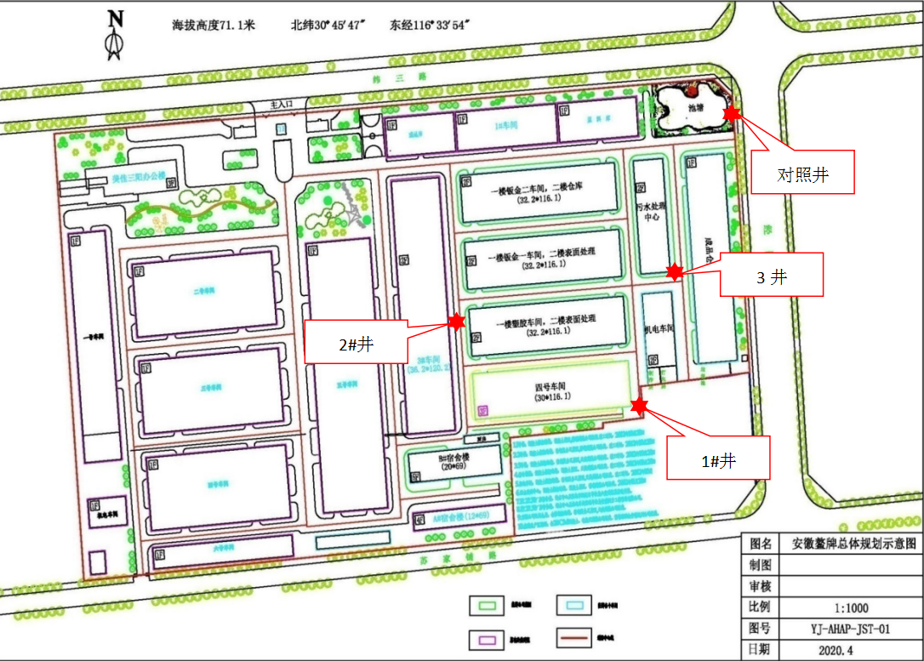  图3-2 地下水监测点位示意图  根据监测结果可知，厂区地下水监测点各监测因子满足《地下水质量标准》（GB/T 14848-2017）三类标准限值要求。  表3-5 土壤环境现状检测结果  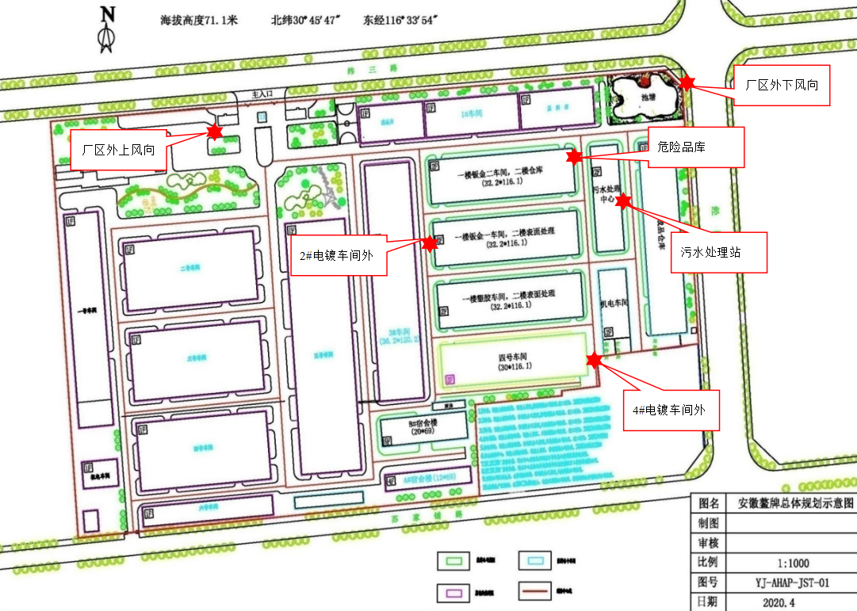  图3-3 土壤监测点位示意图  根据监测结果可知，厂区表层土壤监测点各监测因子满足《土壤环境质量建设用地土壤污染风险管控标准（试行）》（GB36600-2018）风险筛选值第二类用地标准限值要求。
  污染物 | 年评价指标 | 现状浓度（μg/m³） | 标准值（μg/m³） | 占标率（%） | 达标情况
  SO₂ | 年平均质量浓度 | 6 | 60 | 10 | 达标
  NO₂ | 年平均质量浓度 | 25 | 40 | 62.5 | 达标
  O₃ | 日最大八小时平均浓度第90百分位浓度 | 145 | 160 | 90.6 | 达标
  PM₁₀ | 年平均质量浓度 | 63 | 70 | 90 | 达标
  PM_{2.5} | 年平均质量浓度 | 32 | 35 | 91.4 | 达标
  CO | 日均值第95百分位浓度 | 1000 | 4000 | 25 | 达标
  监测点名称 | 监测点坐标 |  | 监测因子 | 监测时段 | 相对厂址方位 | 相对厂界距离m
  监测点名称 | 经度 | 纬度
  寿春小区G1 | 116.5350406241 | 31.7934166947 | 氯化氢、硫酸雾 | 连续监测7天 | 西北 | 3600
  真善美幼儿园G2 | 116.5434134000 | 31.7765519864 | 氯化氢、硫酸雾 | 连续监测7天 | 西北 | 1820
  六安中学G3 | 116.5436793148 | 31.7640699597 | 氯化氢、硫酸雾 | 连续监测7天 | 西 | 1250
  东城御景小区G4 | 116.5617583439 | 31.7634360655 | 氯化氢、硫酸雾 | 连续监测7天 | 东南 | 130
  双墩小学G5 | 116.5745075021 | 31.7515051805 | 氯化氢、硫酸雾 | 连续监测7天 | 东南 | 2010
  监测结果（mg/m³）
  监测点位 | 监测项目 | 监测因子
  监测点位 | 监测项目 | 氯化氢 |  | 硫酸雾
  监测点位 | 监测项目 | 最小值 | 最大值 | 最小值 | 最大值
  寿春小区G1 | 1小时平均浓度 | ND | ND | ND | ND
  真善美幼儿园G2 | 1小时平均浓度 | ND | ND | ND | ND
  六安中学G3 | 1小时平均浓度 | ND | ND | ND | ND
  东城御景小区G4 | 1小时平均浓度 | ND | ND | ND | ND
  双墩小学G5 | 1小时平均浓度 | ND | ND | ND | ND
  监测点位  日期 检测因子 | 1#井 | 2#井 | 3#井 | 对照井
  监测点位  日期 检测因子 | 2022/09/05 | 2022/09/05 | 2022/09/05 | 2022/09/05
  总硬度(mg/L) | 175 | 137 | 240 | 263
  溶解性总固体(mg/L) | 212 | 184 | 291 | 303
  氨氮(mg/L) | 0.152 | 0.098 | 0.066 | 0.406
  氯化物(mg/L) | 160 | 42.9 | 238 | 64.7
  铜(mg/L) | <0.0125 | <0.0125 | <0.0125 | <0.0125
  锌(mg/L) | <0.02 | <0.02 | <0.02 | <0.02
  砷(μg/L) | 0.5 | <0.3 | 0.3 | <0.3
  汞(μg/L) | <0.04 | <0.04 | <0.04 | <0.04
  挥发酚(mg/L) | <0.0003 | <0.0003 | <0.0003 | <0.0003
  阴离子表面活性剂(mg/L) | <0.05 | <0.05 | <0.05 | <0.05
  耗氧量(mg/L) | 0.93 | 1.07 | 1.34 | 0.79
  硫化物(mg/L) | <0.02 | <0.02 | <0.02 | <0.02
  钠(mg/L) | 150 | 22.6 | 140 | 40.2
  钾(mg/L) | 8.65 | 0.332 | 2.53 | 0.949
  钙(mg/L) | 53.0 | 39.9 | 44.4 | 59.2
  镁(mg/L) | 10.1 | 9.00 | 30.8 | 27.7
  亚硝酸盐(以N计)(mg/L) | 0.006 | 0.103 | 0.005 | 0.007
  硝酸盐(以N计)(mg/L) | <0.004 | <0.004 | <0.004 | <0.004
  氰化物(mg/L) | <0.002 | <0.002 | <0.002 | <0.002
  氟化物(mg/L) | <0.05 | <0.05 | <0.05 | <0.006
  镉(μg/L) | <0.5 | <0.5 | <0.5 | <0.5
  六价铬(mg/L) | <0.004 | <0.004 | <0.004 | <0.004
  碳酸盐(以碳酸钙计)(mg/L) | 未检出 | 未检出 | 未检出 | 未检出
  重碳酸盐(以碳酸钙计)(mg/L) | 112 | 92 | 51 | 192
  总铬(mg/L) | <0.03 | <0.03 | <0.03 | <0.03
  铁(mg/L) | <0.03 | <0.03 | <0.03 | <0.03
  锰(mg/L) | 0.09 | <0.01 | 0.02 | 0.06
  硫酸盐(mg/L) | 146 | 27.2 | 178 | 42.8
  铝(μg/L) | <10 | <10 | <10 | <10
  镍(μg/L) | <5 | <5 | <5 | <5
  pH值(无量纲) | 7.3 | 7.1 | 7.4 | 7.1
  监测点位  日期  检测因子 | 污水处理站 （N31.76602° E116.56016°）
  监测点位  日期  检测因子 | 2022/09/05
  监测点位  日期  检测因子 | 深度1 | 深度2 | 深度3
  样品描述 | 棕、砂土、干、 团粒结构 | 暗棕、沙壤土、 干、团粒结构 | 暗棕、沙壤土、 潮、块状结构
  采样深度 | 0-0.5m | 0.5-1.5m | 1.5-3.0m
  氰化物(mg/kg) | <0.04 | <0.04 | <0.04
  砷(mg/kg) | 2.65 | 2.72 | 2.98
  镉(mg/kg) | 1.36 | 1.36 | 0.81
  六价铬(mg/kg) | <0.5 | <0.5 | <0.5
  铜(mg/kg) | 16 | 17 | 13
  铅(mg/kg) | 27.7 | 31.4 | 32.3
  汞(mg/kg) | 0.056 | 0.058 | 0.061
  镍(mg/kg) | 32 | 47 | 37
  四氯化碳(μg/kg) | <2.1 | <2.1 | <2.1
  氯仿(μg/kg) | <1.5 | <1.5 | <1.5
  氯甲烷(μg/kg) | <3 | <3 | <3
  1,1-二氯乙烷(μg/kg) | <1.6 | <1.6 | <1.6
  1,2-二氯乙烷(μg/kg) | <1.3 | <1.3 | <1.3
  1,1-二氯乙烯(μg/kg) | <0.8 | <0.8 | <0.8
  顺-1,2-二氯乙烯(μg/kg) | <0.9 | <0.9 | <0.9
  反-1,2-二氯乙烯(μg/kg) | <0.9 | <0.9 | <0.9
  二氯甲烷(μg/kg) | <2.6 | <2.6 | <2.6
  1,2-二氯丙烷(μg/kg) | <1.9 | <1.9 | <1.9
  1,1,1,2-四氯乙烷(μg/kg) | <1.0 | <1.0 | <1.0
  1,1,2,2-四氯乙烷(μg/kg) | <1.0 | <1.0 | <1.0
  四氯乙烯(μg/kg) | <0.8 | <0.8 | <0.8
  1,1,1-三氯乙烷(μg/kg) | <1.1 | <1.1 | <1.1
  1,1,2-三氯乙烷(μg/kg) | <1.4 | <1.4 | <1.4
  三氯乙烯(μg/kg) | <0.9 | <0.9 | <0.9
  1,2,3-三氯丙烷(μg/kg) | <1.0 | <1.0 | <1.0
  氯乙烯(μg/kg) | <1.5 | <1.5 | <1.5
  苯(μg/kg) | <1.6 | <1.6 | <1.6
  氯苯(μg/kg) | <1.1 | <1.1 | <1.1
  1,4-二氯苯(μg/kg) | <1.2 | <1.2 | <1.2
  乙苯(μg/kg) | <1.2 | <1.2 | <1.2
  苯乙烯(μg/kg) | <1.6 | <1.6 | <1.6
  甲苯(μg/kg) | <2.0 | <2.0 | <2.0
  对/间二甲苯(μg/kg) | <3.6 | <3.6 | <3.6
  邻二甲苯(μg/kg) | <1.3 | <1.3 | <1.3
  硝基苯(mg/kg) | <0.09 | <0.09 | <0.09
  1,2-二氯苯(mg/kg) | <0.08 | <0.08 | <0.08
  苯胺(mg/kg) | <0.1 | <0.1 | <0.1
  2-氯酚(mg/kg) | <0.06 | <0.06 | <0.06
  苯并(a)蒽(mg/kg) | <0.1 | <0.1 | <0.1
  苯并(a)芘(mg/kg) | <0.1 | <0.1 | <0.1
  苯并(b)荧蒽(mg/kg) | <0.2 | <0.2 | <0.2
  苯并(k)荧蒽(mg/kg) | <0.1 | <0.1 | <0.1
  䓛(mg/kg) | <0.1 | <0.1 | <0.1
  二苯并(a,h)蒽(mg/kg) | <0.1 | <0.1 | <0.1
  茚并(1,2,3-cd)芘(mg/kg) | <0.1 | <0.1 | <0.1
  萘(mg/kg) | <0.09 | <0.09 | <0.09
  石油烃(C10-C40)(mg/kg) | 67 | 63 | 53
  监测点位  日期  检测因子 | 4#电镀车间外（N31.76577° E116.55399°）
  监测点位  日期  检测因子 | 2022/09/05
  监测点位  日期  检测因子 | 深度1 | 深度2 | 深度3
  样品描述 | 灰、砂土、干、 团粒结构 | 灰、砂土、干、 团粒结构 | 暗灰、沙壤土、 潮、块状结构
  采样深度 | 0-0.5m | 0.5-1.5m | 1.5-3.0m
  氰化物(mg/kg) | <0.04 | <0.04 | <0.04
  砷(mg/kg) | 1.82 | 1.98 | 1.91
  镉(mg/kg) | 0.39 | 0.52 | 0.51
  六价铬(mg/kg) | <0.5 | <0.5 | <0.5
  铜(mg/kg) | 22 | 19 | 17
  铅(mg/kg) | 48.8 | 63.1 | 67.8
  汞(mg/kg) | 0.097 | 0.095 | 0.075
  镍(mg/kg) | 30 | 37 | 39
  四氯化碳(μg/kg) | <2.1 | <2.1 | <2.1
  氯仿(μg/kg) | <1.5 | <1.5 | <1.5
  氯甲烷(μg/kg) | <3 | <3 | <3
  1,1-二氯乙烷(μg/kg) | <1.6 | <1.6 | <1.6
  1,2-二氯乙烷(μg/kg) | <1.3 | <1.3 | <1.3
  1,1-二氯乙烯(μg/kg) | <0.8 | <0.8 | <0.8
  顺-1,2-二氯乙烯(μg/kg) | <0.9 | <0.9 | <0.9
  反-1,2-二氯乙烯(μg/kg) | <0.9 | <0.9 | <0.9
  二氯甲烷(μg/kg) | <2.6 | <2.6 | <2.6
  1,2-二氯丙烷(μg/kg) | <1.9 | <1.9 | <1.9
  1,1,1,2-四氯乙烷(μg/kg) | <1.0 | <1.0 | <1.0
  1,1,2,2-四氯乙烷(μg/kg) | <1.0 | <1.0 | <1.0
  四氯乙烯(μg/kg) | <0.8 | <0.8 | <0.8
  1,1,1-三氯乙烷(μg/kg) | <1.1 | <1.1 | <1.1
  1,1,2-三氯乙烷(μg/kg) | <1.4 | <1.4 | <1.4
  三氯乙烯(μg/kg) | <0.9 | <0.9 | <0.9
  1,2,3-三氯丙烷(μg/kg) | <1.0 | <1.0 | <1.0
  氯乙烯(μg/kg) | <1.5 | <1.5 | <1.5
  苯(μg/kg) | <1.6 | <1.6 | <1.6
  氯苯(μg/kg) | <1.1 | <1.1 | <1.1
  1,4-二氯苯(μg/kg) | <1.2 | <1.2 | <1.2
  乙苯(μg/kg) | <1.2 | <1.2 | <1.2
  苯乙烯(μg/kg) | <1.6 | <1.6 | <1.6
  甲苯(μg/kg) | <2.0 | <2.0 | <2.0
  对/间二甲苯(μg/kg) | <3.6 | <3.6 | <3.6
  邻二甲苯(μg/kg) | <1.3 | <1.3 | <1.3
  硝基苯(mg/kg) | <0.09 | <0.09 | <0.09
  1,2-二氯苯(mg/kg) | <0.08 | <0.08 | <0.08
  苯胺(mg/kg) | <0.1 | <0.1 | <0.1
  2-氯酚(mg/kg) | <0.06 | <0.06 | <0.06
  苯并(a)蒽(mg/kg) | <0.1 | <0.1 | <0.1
  苯并(a)芘(mg/kg) | <0.1 | <0.1 | <0.1
  苯并(b)荧蒽(mg/kg) | <0.2 | <0.2 | <0.2
  苯并(k)荧蒽(mg/kg) | <0.1 | <0.1 | <0.1
  䓛(mg/kg) | <0.1 | <0.1 | <0.1
  二苯并(a,h)蒽(mg/kg) | <0.1 | <0.1 | <0.1
  茚并(1,2,3-cd)芘(mg/kg) | <0.1 | <0.1 | <0.1
  萘(mg/kg) | <0.09 | <0.09 | <0.09
  石油烃(C10-C40)(mg/kg) | 60 | 59 | 61
  监测点位  日期  检测因子 | 危险品库（N31.76675° E116.55955°）
  监测点位  日期  检测因子 | 2022/09/05
  监测点位  日期  检测因子 | 深度1 | 深度2 | 深度3
  样品描述 | 棕、砂土、干、 块状结构 | 棕、沙壤土、干 、块状结构 | 棕、沙壤土、潮 、块状结构
  采样深度 | 0-0.5m | 0.5-1.5m | 1.5-3.0m
  氰化物(mg/kg) | <0.04 | <0.04 | <0.04
  砷(mg/kg) | 2.03 | 1.83 | 2.70
  镉(mg/kg) | 0.66 | 0.82 | 0.64
  六价铬(mg/kg) | <0.5 | <0.5 | <0.5
  铜(mg/kg) | 15 | 18 | 11
  铅(mg/kg) | 24.3 | 27.7 | 22.8
  汞(mg/kg) | 0.026 | 0.025 | 0.058
  镍(mg/kg) | 36 | 37 | 17
  四氯化碳(μg/kg) | <2.1 | <2.1 | <2.1
  氯仿(μg/kg) | <1.5 | <1.5 | <1.5
  氯甲烷(μg/kg) | <3 | <3 | <3
  1,1-二氯乙烷(μg/kg) | <1.6 | <1.6 | <1.6
  1,2-二氯乙烷(μg/kg) | <1.3 | <1.3 | <1.3
  1,1-二氯乙烯(μg/kg) | <0.8 | <0.8 | <0.8
  顺-1,2-二氯乙烯(μg/kg) | <0.9 | <0.9 | <0.9
  反-1,2-二氯乙烯(μg/kg) | <0.9 | <0.9 | <0.9
  二氯甲烷(μg/kg) | <2.6 | <2.6 | <2.6
  1,2-二氯丙烷(μg/kg) | <1.9 | <1.9 | <1.9
  1,1,1,2-四氯乙烷(μg/kg) | <1.0 | <1.0 | <1.0
  1,1,2,2-四氯乙烷(μg/kg) | <1.0 | <1.0 | <1.0
  四氯乙烯(μg/kg) | <0.8 | <0.8 | <0.8
  1,1,1-三氯乙烷(μg/kg) | <1.1 | <1.1 | <1.1
  1,1,2-三氯乙烷(μg/kg) | <1.4 | <1.4 | <1.4
  三氯乙烯(μg/kg) | <0.9 | <0.9 | <0.9
  1,2,3-三氯丙烷(μg/kg) | <1.0 | <1.0 | <1.0
  氯乙烯(μg/kg) | <1.5 | <1.5 | <1.5
  苯(μg/kg) | <1.6 | <1.6 | <1.6
  氯苯(μg/kg) | <1.1 | <1.1 | <1.1
  1,4-二氯苯(μg/kg) | <1.2 | <1.2 | <1.2
  乙苯(μg/kg) | <1.2 | <1.2 | <1.2
  苯乙烯(μg/kg) | <1.6 | <1.6 | <1.6
  甲苯(μg/kg) | <2.0 | <2.0 | <2.0
  对/间二甲苯(μg/kg) | <3.6 | <3.6 | <3.6
  邻二甲苯(μg/kg) | <1.3 | <1.3 | <1.3
  硝基苯(mg/kg) | <0.09 | <0.09 | <0.09
  1,2-二氯苯(mg/kg) | <0.08 | <0.08 | <0.08
  苯胺(mg/kg) | <0.1 | <0.1 | <0.1
  2-氯酚(mg/kg) | <0.06 | <0.06 | <0.06
  苯并(a)蒽(mg/kg) | <0.1 | <0.1 | <0.1
  苯并(a)芘(mg/kg) | <0.1 | <0.1 | <0.1
  苯并(b)荧蒽(mg/kg) | <0.2 | <0.2 | <0.2
  苯并(k)荧蒽(mg/kg) | <0.1 | <0.1 | <0.1
  䓛(mg/kg) | <0.1 | <0.1 | <0.1
  二苯并(a,h)蒽(mg/kg) | <0.1 | <0.1 | <0.1
  茚并(1,2,3-cd)芘(mg/kg) | <0.1 | <0.1 | <0.1
  萘(mg/kg) | <0.09 | <0.09 | <0.09
  石油烃(C10-C40)(mg/kg) | 51 | 54 | 55
  监测点位  日期  检测因子 | 2#电镀车间外  （N31.76623°  E116.55966°） | 厂区外上风向  （N31.76689°  E116.55600°） | 厂区外下风向  （N31.76680°  E116.55985°）
  监测点位  日期  检测因子 | 2022/09/05
  样品描述 | 灰、砂土、干、 团粒结构 | 灰、砂土、干、 团粒结构 | 灰、砂土、干、 团粒结构
  采样深度 | 0-0.2m | 0-0.2m | 0-0.2m
  氰化物(mg/kg) | <0.04 | <0.04 | <0.04
  砷(mg/kg) | 1.06 | 2.59 | 3.04
  镉(mg/kg) | 0.74 | 0.76 | 0.74
  六价铬(mg/kg) | <0.5 | <0.5 | <0.5
  铜(mg/kg) | 14 | 13 | 11
  铅(mg/kg) | 21.8 | 22.0 | 36.4
  汞(mg/kg) | 0.060 | 0.094 | 0.063
  镍(mg/kg) | 35 | 44 | 36
  四氯化碳(μg/kg) | <2.1 | <2.1 | <2.1
  氯仿(μg/kg) | <1.5 | <1.5 | <1.5
  氯甲烷(μg/kg) | <3 | <3 | <3
  1,1-二氯乙烷(μg/kg) | <1.6 | <1.6 | <1.6
  1,2-二氯乙烷(μg/kg) | <1.3 | <1.3 | <1.3
  1,1-二氯乙烯(μg/kg) | <0.8 | <0.8 | <0.8
  顺-1,2-二氯乙烯(μg/kg) | <0.9 | <0.9 | <0.9
  反-1,2-二氯乙烯(μg/kg) | <0.9 | <0.9 | <0.9
  二氯甲烷(μg/kg) | <2.6 | <2.6 | <2.6
  1,2-二氯丙烷(μg/kg) | <1.9 | <1.9 | <1.9
  1,1,1,2-四氯乙烷(μg/kg) | <1.0 | <1.0 | <1.0
  1,1,2,2-四氯乙烷(μg/kg) | <1.0 | <1.0 | <1.0
  四氯乙烯(μg/kg) | <0.8 | <0.8 | <0.8
  1,1,1-三氯乙烷(μg/kg) | <1.1 | <1.1 | <1.1
  1,1,2-三氯乙烷(μg/kg) | <1.4 | <1.4 | <1.4
  三氯乙烯(μg/kg) | <0.9 | <0.9 | <0.9
  1,2,3-三氯丙烷(μg/kg) | <1.0 | <1.0 | <1.0
  氯乙烯(μg/kg) | <1.5 | <1.5 | <1.5
  苯(μg/kg) | <1.6 | <1.6 | <1.6
  氯苯(μg/kg) | <1.1 | <1.1 | <1.1
  1,4-二氯苯(μg/kg) | <1.2 | <1.2 | <1.2
  乙苯(μg/kg) | <1.2 | <1.2 | <1.2
  苯乙烯(μg/kg) | <1.6 | <1.6 | <1.6
  甲苯(μg/kg) | <2.0 | <2.0 | <2.0
  对/间二甲苯(μg/kg) | <3.6 | <3.6 | <3.6
  邻二甲苯(μg/kg) | <1.3 | <1.3 | <1.3
  硝基苯(mg/kg) | <0.09 | <0.09 | <0.09
  1,2-二氯苯(mg/kg) | <0.08 | <0.08 | <0.08
  苯胺(mg/kg) | <0.1 | <0.1 | <0.1
  2-氯酚(mg/kg) | <0.06 | <0.06 | <0.06
  苯并(a)蒽(mg/kg) | <0.1 | <0.1 | <0.1
  苯并(a)芘(mg/kg) | <0.1 | <0.1 | <0.1
  苯并(b)荧蒽(mg/kg) | <0.2 | <0.2 | <0.2
  苯并(k)荧蒽(mg/kg) | <0.1 | <0.1 | <0.1
  䓛(mg/kg) | <0.1 | <0.1 | <0.1
  二苯并(a,h)蒽(mg/kg) | <0.1 | <0.1 | <0.1
  茚并(1,2,3-cd)芘(mg/kg) | <0.1 | <0.1 | <0.1
  萘(mg/kg) | <0.09 | <0.09 | <0.09
  石油烃(C10-C40)(mg/kg) | 58 | 62 | 50
环境  保护  目标 | 1、大气环境保护目标  经调查，本项目大气环境保护目标见下表：  表3-6 大气环境保护目标一览表  2、声环境保护目标  经调查，厂界外50米范围内无声环境保护目标。  3、地下水环境保护目标  经调查，本项目厂界外500米范围内无地下水集中式饮用水水源和热水、矿泉水、温泉等特殊地下水资源。  4、生态环境保护目标  本项目位于安徽省六安市六安经济技术开发区清风路73号，安徽鳌牌新材料有限公司4#车间二楼，项目属性属于在现有厂房内进行建设，不新增用地，根据现场踏勘，拟建项目生产厂房已建成且项目用地范围内不含有生态环境保护目标。
  名称 | 坐标 |  | 保护内容 | 环境功能区 | 相对项目厂界方位 | 相对厂界距离/m
  名称 | 经度 | 纬度
  星星佳苑 | 116.55754 | 31.76811 | 约1000人 | 二类 | 西北 | 100
  东城御景 | 116.56220 | 31.76353 | 约2000人 | 二类 | 东南 | 168
  盐业公司地块内居民聚居区 | 116.55820 | 31.76385 | 约500人 | 二类 | 南 | 100
污染  物排  放控  制标  准 | - 大气污染物排放标准  该项目废气排放参照执行《大气污染物综合排放标准》（GB16297-1996）表2中的二级标准及无组织排放监控浓度限值要求。详见下表：  表3-7 大气污染物排放标准 单位：mg/m³  备注：排气筒周边 200m 范围内无高层建筑  2、废水排放标准  本工程生产废水经过车间分类收集，采用“pH调节+混凝沉淀+絮凝沉淀+砂滤+活性炭吸附”处理工艺（含镍废水单独收集后，设预破络处理单元，经有效预破络、化学沉淀处理后，将处理后含镍废水排入监控池，确保达标后再进入综合废水调节池进一步处理。破络采取调节pH＜3，投加双氧水+硫酸亚铁，再投加氯化钙+PAC、PAM除磷，然后调节pH至碱性，投加PAC、PAM形成氢氧化镍沉淀去除镍。），处理后总镍执行《电镀污染物排放标准》（GB21900-2008）表3中排放限值，其他污染物达到污水处理厂接管浓度限值，即《污水排入城镇下水道水质标准》（GB/T31962-2015）中A标准要求(详见附件7）。达标后排入市政污水管网进入城北污水处理厂处理，城北污水处理厂污水排放满足《城镇污水处理厂污染物排放标准》（GB18918-2002）中一级A标准。  表3-8废水污染物排放标准主要指标值表（单位：mg/L，pH无量纲）  3、噪声排放标准  本项目施工期噪声执行《建筑施工场界环境噪声排放标准》（GB 12523-2011）表1建筑施工场界环境噪声排放限值的相关要求；运营期厂界噪声执行《工业企业厂界环境噪声排放标准》（GB12348-2008）中3类标准限值要求。其标准值详见表。  表3-9 噪声排放标准单位：dB（A）  4、固体废物排放标准  一般固体废弃物存放须执行《一般工业固体废物贮存和填埋污染控制标准》（GB18599-2020）中的有关规定；危险废物贮存、管理、转运执行《危险废物贮存污染控制标准》（GB 18597-2001）及2013年修改单中有关规定。
  序号 | 污染物 | 有组织 |  |  | 无组织 | 备注
  序号 | 污染物 | 排放浓度（mg/m³） | 排放速率（kg/h） | 排气筒高度 | 排放浓度（mg/m³） | 备注
  1 | 氮氧化物 | 240 | 4.4 | 距地面约30m | 0.12 | 《大气污染物综合排放标准》（GB16297-1996）表2中的二级标准
  2 | 硫酸雾 | 45 | 8.8 | 距地面约30m | 1.2 | 《大气污染物综合排放标准》（GB16297-1996）表2中的二级标准
  3 | 氯化氢 | 100 | 1.4 | 距地面约30m | 0.20 | 《大气污染物综合排放标准》（GB16297-1996）表2中的二级标准
  执行标准 | pH（无量纲） | COD | BOD₅ | NH₃-N | SS | 总镍
  总镍执行《电镀污染物排放标准》（GB21900-2008）表3中排放限值，其他污染物达到《污水排入城镇下水道水质标准》（GB/T31962-2015）中A标准要求 | 6~9 | 500 | 350 | 45 | 400 | 0.1
  《城镇污水处理厂污染物排放标准》（GB18918-2002）中一级A标准 | 6-9 | 50 | 10 | 5 | 10 | 0.05
  工程阶段 | 昼间 | 夜间 | 标准来源
  施工期 | 70 | 55 | 《建筑施工场界环境噪声排放标准》（GB 12523-2011）
  运营期 | 65 | 55 | 《工业企业厂界环境噪声排放标准》（GB12348-2008）3类标准
总量  控制  指标 | 根据安徽省环保厅关于进一步加强建设项目新增大气主要污染物总量指标管理工作的通知（皖环发〔2017〕19 号）的有关规定，废水污染物COD、氨氮总量，废气污染物氮氧化物（NOx）、二氧化硫（SO₂）、烟（粉）尘、挥发性有机物（VOCs）纳入总量控制指标体系，对上述六项主要污染物实施总量控制，统一要求、统一考核。实施污染物排放总量控制，将有助于促进节约资源、产业结构的优化、科学技术进步和污染的防治。  （1）项目废水接管城北污水处理厂，废水污染物COD、氨氮总量纳入城北污水处理厂统筹范围，不需要申请总量。  （2）项目实施后，产生的废气污染物主要是氮氧化物、硫酸雾和氯化氢，其中项目总量控制因子：氮氧化物有组织排放205kg/a，无组织排放114kg/a。本项目排放的氮氧化物涉及新增污染物排放总量控制，已取得建设项目主要污染物新增排放容量核定表，新增排放总量0.333t/a。详见附件9。

四、主要环境影响和保护措施
施工  期环  境保  护措  施 | 本项目位于安徽省六安市六安经济技术开发区清风路73号，安徽鳌牌新材料有限公司4#车间二楼，目前该车间已建成，不涉及土建工程，仅在车间内部进行设备安装且工期较短，主要污染物为噪声、生活垃圾和生活污水等，该时期的环境影响具有阶段性，将随着工程施工的结束而消失，只要按规定文明施工，注意采取污染防治措施，可将其对周围环境的影响降至最低。
运营  期环  境影  响和  保护  措施 | - 废气  - 废气产排情况  本工程营运期的废气主要为电解过程中产生的氯化氢废气以及煮酸过程中产生的硫酸雾废气和氮氧化合物。  - 电解过程中产生氯化氢  电解过程中产生盐酸雾，本项目盐酸原料采用37%含量，用时盐酸与水按3:7混合配成电解液。电解挥发产生的盐酸雾可根据《环境统计实用手册》中介绍的方法计算酸雾的发生量，计算公式如下：  G=M（0.000352+0.000786V）P·F  G——酸雾量，kg/h；  M——液体分子量，HCl 为 36.5；  V—蒸发液体表面上的空气流速（m/s），应以实测数据为准。无条件实测时，可取0.2～0.5m/s 或查表计算，本项目V值保守取0.5m/s；  P—相应于液体温度下空气中的饱和蒸汽分压力(mmHg)。本项目电解槽液温度约 50℃，12.4%盐酸溶液上HCl蒸汽压，查盐酸蒸汽分压表并计算得 P_{HCl}=0.2mmHg；  F——蒸发面的面积，本项目设电解槽15个（14用1备），总蒸发面积约为35m²；  根据以上公式计算，则本项目电解过程中酸雾量为0.19kg/h，全年时间按4608h计，则挥发量为0.876t/a。  为了防止盐酸雾无组织排放，本项目在电解槽外围增加封闭，将电解生产线电解槽分成7+8两间电解生产间，电解间四周设置塑料垂帘，对电解间形成一个相对密闭的隔间，并在电解槽顶部设置废气收集装置集气罩，通过微负压抽风将电解槽产生酸性废气（氯化氢酸雾）经风管集中收集并进入碱性废气处理设施，酸雾废气在碱液吸收塔内进行中和吸收，通过废气排放管道进行高空排放。集气罩加电解间封闭，废气收集效率可达85%以上，本次评价保守以85%的收集效率计算，即约85%进入喷淋塔净化处理，约15%在车间内无组织排放，则电解过程中氯化氢有组织收集量为0.744t/a，无组织排放量为0.132t/a。氯化氢酸雾经风管集中汇集并进入稀碱液二级喷淋吸收塔，酸雾废气在碱液吸收塔内由低浓度氢氧化钠溶液进行中和吸收后通过集中排气筒（距地面30m）高空排放。  - 煮酸过程中产生的酸雾废气  本项目是金刚石微粉在硫酸和硝酸钠混合溶液反应釜进行蒸煮（140℃），反应釜容积为500L（Φ900mm）。蒸煮过程中产生的酸雾成分为硫酸雾和氮氧化物，评价参照《环境统计手册》中的酸雾挥发量计算公式，估算项目生产过程中各种酸性废气的产生量，具体公式如下：  其中：— 液体蒸发量，kg/h；  — 液体的分子量；  — 蒸发液体表面上的空气流速（m/s），应以实测数据为准。无条件实测时，可取0.2～0.5m/s 或查表计算，本项目V值保守取0.5m/s；  — 相对于液体温度下空气中的饱和蒸汽分压力，mmHg。  — 液体蒸发面的表面积。  硫酸的分子量为98。参照《化学化工物性数据手册-无机卷》，无140℃下98%浓硫酸的蒸汽分压，因此本次评价以140℃下91%硫酸的蒸汽分压为1.464kPa（10.98mmHg）计算。反应釜表面积为0.64m²，经计算得Gz（硫酸雾）为0.513kg/h（0.086t/a）。  氮氧化物挥发量以硝酸钠反应产生量计，本工程硝酸钠年用量为2.1t/a，则氮氧化物最大产生量为1.137t/a。  本项目在酸洗过程在密闭的反应釜内进行，并在反应釜顶部设置废气收集管道，通过微负压抽风将反应釜产生酸性废气（硫酸雾、氮氧化物）经风管集中收集并进入碱性废气处理设施，酸雾废气在碱液吸收塔内进行中和吸收，通过废气排放管道进行高空排放。根据设计方案，密闭的反应釜中废气收集效率可达90%以上，本次评价保守以90%的收集效率计算，即约90%酸洗废气进入喷淋塔净化处理，约10%在车间内无组织排放。则酸洗过程中硫酸雾有组织收集量为0.077t/a，无组织排放量为0.009t/a，氮氧化物有组织收集量为1.023t/a，无组织排放量为0.114t/a。酸洗废气经风管集中汇集并进入稀碱液二级喷淋吸收塔，废气在碱液吸收塔内由低浓度氢氧化钠溶液进行中和吸收后通过集中排气筒（距地面30m）高空排放。  项目对酸性过程产生的酸性废气设置了1套二级喷淋塔，电解酸雾与酸洗废气分别经相应集气罩和管道收集后统一经总管道进入喷淋塔，以碱液作为喷淋液，喷淋塔配套风机为变频可调式，风量为32000-45000m³/h，本次评价以32000m³/h保守计算。本项目设置废气处理设施盐酸雾、硫酸雾和氮氧化物去除效率分别为90%、90%和80%，  处理后硫酸雾和氮氧化物排放浓度分别为1.443mg/m³和38.051mg/m³，排放速率分别为0.046kg/h和1.218kg/h，排放量分别为0.008t/a和0.205t/a。  （3）废气污染物产排情况汇总  综上，本工程废气产排情况见下表。  表4-1 本工程废气产排情况一览表  本项目排放的氮氧化物、硫酸雾和氯化氢远低于《大气污染物综合排放标准》（GB16297-1996）表2中的二级标准（氮氧化物最高允许排放浓度限值240mg/m³，最高允许排放速率：4.4kg/h；硫酸雾最高允许排放浓度限值45mg/m³，最高允许排放速率：8.8kg/h；氯化氢最高允许排放浓度限值100mg/m³，最高允许排放速率：1.4kg/h）。  - 废气处理设施的技术可行性分析  废气治理系统由废气收集系统→废气净化系统→排气系统组成。生产线中的每个废气产排单元单独设置，废气经顶吸系统捕集后分别进入总管道系统，然后通过喷淋吸收塔，与其中的碱液进行中和反应，用一台加压泵闭路循环回用，使溶液在加压的条件下溶液保持连续稳定的状态下闭路循环回用，废气经过喷淋吸收后进入风机输送至高空排风筒，实现达标排放。  本项目在电解槽及酸洗反应釜外围增加封闭，防止废气无组织排放，并在电解槽及反应釜顶部设置废气收集装置，通过负压抽风将电解槽及反应釜所产生氯化氢酸雾、硫酸酸雾和氮氧化物经风管集中收集并送入碱性废气处理设施处理后高空排放，酸雾废气在二级喷淋塔内进行喷淋中和吸收，最后通过废气排放管道进行排放。  为防止酸雾对集气管和风机造成腐蚀，评价要求所选通风管道具有耐酸碱、防腐蚀、防水、防火、耐磨、耐热等特性，并选用耐酸碱的玻璃钢材质防腐风机。  目前国内对于腐蚀性气体（如酸、碱性废气）的治理，采用最多的就是液体吸收法治理，广泛应用于电镀、磷化、陶瓷、玻璃等行业，采其单级除酸雾效率可达90%以上，若采用二级甚至三级碱液喷淋时，除酸雾效率甚至达95%-98%以上。本工程采用一套二级喷淋塔，具有效率高、耐腐蚀性强，高强度、低噪声、耗电省、拆装维修方便，轻巧耐用，外形美观大方等优点，能有效去除氯化氢气体（HCl）、硝酸气体（HNO₃）、氟化氢气体（HF）、氨气（NH₃）、硫酸雾（H₂SO₄）、 铬酸（CrO₃）、氰氢酸气体（HCN）、碱蒸气（NaOH）、硫化氢气体（H₂S）等水溶性气体。  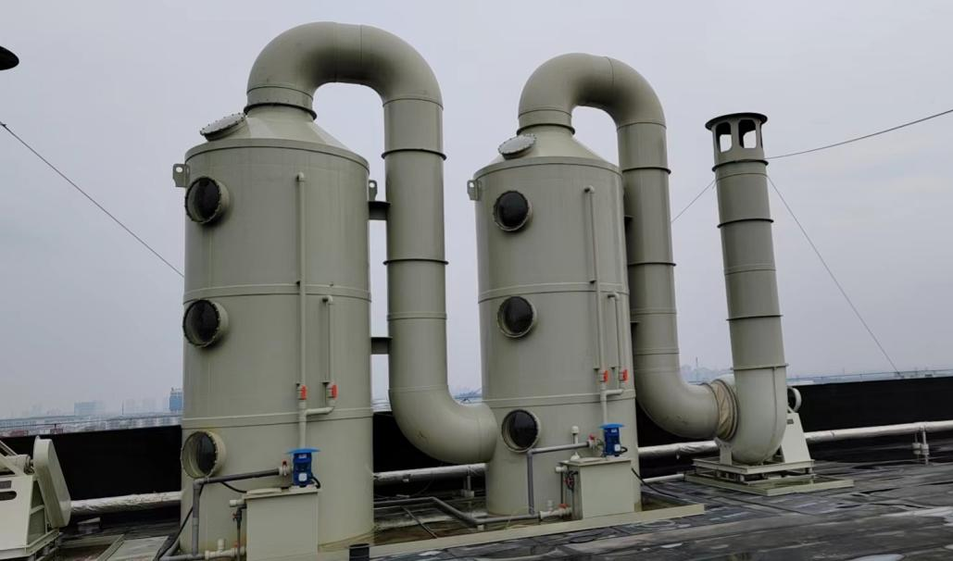  图 4-1 本项目废气处理喷淋塔  盐酸雾、硫酸雾及氮氧化物经上述的收集措施收集后，一并输送至碱液吸收塔，处理后高空排放。根据《电镀污染防治最佳可行技术指南（试行）》（HJ-BAT-11），低浓度氢氧化钠中和酸性气体技术的氯化氢净化效率≥90%、硫酸雾净化效率≥90%、氮氧化物≥85%。  综上，经工程分析，采取上述措施后，生产线氯化氢、硫酸雾和氮氧化物（以氮氧化物计）均能满足《大气污染物综合排放标准》（GB16297-1996）表2中的二级标准。  3、排气筒高度和位置合理性分析  废气处理设施设置在4#车间顶楼北侧中部，根据《大气污染物综合排放标准》（GB16297-1996）排气筒高度要求：新污染源的排气筒高度一般不应低于15m。排气筒高度除须遵守表列排放速率标准值外，还应高出周围200m半径范围的建筑5m以上。本工程酸雾废气排气筒布置在4#车间北侧中部，排气筒出风口距地面约30m，风管Φ800mm，排气筒周边200m 范围内无高层建筑，经预测分析，排放浓度和速率均能达标排放，符合该标准要求。  综上，本项目酸雾废气排气筒高度和位置设置合理。  4、非正常工况废气排放情况  本项目的非正常工况主要是污染物排放控制措施达不到应有效率，即碱液喷淋塔失效，造成排气筒废气中废气污染物未经净化直接排放；或集气装置失效，导致废气全部无组织排放。  碱液喷淋塔失效其排放情况如下表所示。  表4-2 非正常工况排气筒排放情况  集气装置失效，导致废气全部无组织排放其排放情况如下表所示。  表4-3 非正常工况无组织排放情况  应对措施：为防止生产废气非正常工况排放，企业必须加强废气处理设施的管理，定期检修，确保废气处理设施正常运行，在废气处理设备停止运行或出现故障时，产生废气的各工序也必须相应停止生产。为杜绝废气非正常排放，应采取以下措施确保废气达标排放：  ①安排专人负责环保设备的日常维护和管理，每隔固定时间检查、汇报情况，及时发现废气处理设备的隐患，确保废气处理系统正常运行；  ②含酸物料每次取料完成后均将盖子盖紧，配备专人进行管理，定期检查物料的存储情况，减少存储废气无组织排放；  ③建立健全的环保管理机构，对环保管理人员和技术人员进行岗位培训，委托具有专业资质的环境检测单位对项目排放的各类污染物进行定期检测；  ④应定期维护、检修废气净化装置，以保持废气处理装置的净化能力和净化容量；  ⑤生产加工前，废气处理设备开启，关闭生产设备一段时间后再关闭废气处理设备，不存在废气突然排放的情况。  5、废气排放监测计划  根据《排污单位自行监测技术指南总则》（HJ819-2017），本项目污染源监测计划见下表。  表4-4 废气监测要求  - 风管口控制风速  本项目针对电解槽废气处理利用塑料垂帘设置相对密闭式的电解间，根据《简明通风设计手册》（孙一坚主编，中国建筑工业出版社，1997），外部吸气罩是利用排风罩的抽吸作用，在有害物发生地点 (控制点)造成一定的气流运动，将有害物吸入罩内，加以捕集。控制点上必需的气流速度称为控制风速。控制风速的大小与工艺操作、有害物毒性、周围干扰气流运动状况等多种因素有关，本项目污染物放散情况属于“以轻微的速度放散到相对平静的空气中”，最小控制风速为0.25～0.5m/s，则风管口的控制风速参照《简明通风设计手册》中的四周有边的圆形排风口计算公式，估算项目生产过程中风管口的控制风速，具体公式如下：  $$\frac{v_{0}}{v_{x}}=0.75[\frac{10x^{2}+F}{F}]$$  式中：$v_{0}$—管口的风速，m/s；  $v_{x}$—距离管口$x$m处的控制风速，m/s；本项目风管口距离电解槽液面约3m;  F—管口的面积，m²；本项目风管Φ800mm；  则本项目风管口控制风速为45.25～90.5m/s。  本项目电解槽所在密闭电解间换气次数按照50次/h，则总换气量为25200m³/h，根据《简明通风设计手册》（孙一坚主编，中国建筑工业出版社，1997），密闭区域保持微负压，一般送风量需要为排放量的80%-90%，则本项目风机风量取32000m³/h。  二、废水  1、废水产排情况  （1）、生产废水  ①电解  根据建设单位提供资料，电解石墨粉过程，每天需补充电解液80kg（电解液有盐酸和水按3：7的体积比例混合而成），则电解过程需补充水53.2kg/d，0.426t/批，全年需补充水约10.2t/a。  ②破碎+固液分离  根据建设单位提供资料，经沥干后的物料进入破碎机中粉碎，破碎过程中需持续补充少量水，水流速度约为1t/h，每批物料破碎时间最长不超过1天（6h），则破碎一批物料最多用水6t，破碎后物料与水一起进入离心分离过程中；分离和压滤机装置联动，从而达到金刚石与石墨和水三者分离，分离过程中不间断向分离机供水，水流速度约为2.5t/h，每批分离过程需6h，补充水15t，全年需补充水360t/a。分离过后的废石墨含水率约30%，带走水量为0.54t/批，12.87t/a，另外在破碎、分离和压滤过程中损耗水量占总水量的5%，即1.05t/批，25.2m³/a，则产生废水19.41t/批，465.84m³/a。  ③酸煮后清洗  酸煮后的金刚石用自来水搅拌清洗，每批产品平均清洗5-6次（本次评价按清洗6次计算），均使用新鲜水清洗，不回用，每批产品清洗一次需消耗约2t的新鲜水，则清洗需要新鲜水量为12t/批（288t/a），清洗过程中水挥发损耗量约为新鲜水量的5%、金刚石半成品带走约1%计，则清洗废水量为11.28t/批（270.72t/a）。  ④喷淋塔吸收废水  本项目需设置喷淋塔对酸雾废气进行吸收，喷淋塔碱液循环使用，运行一段时间酸碱中和产生的氯盐、硝酸盐、硫酸盐等会逐渐增加，超过一定浓度易发生结晶，需定期排污，废水定期排放至污水处理站处理，一般一个月排放2次，每次2.0m³。同时在循环过程中有一部分将蒸发损耗，蒸发损耗量约占循环量的20%，则新鲜自来水补充水量约为4.5t/批（108t/a），废水产生量约为3.6t/批（48t/a），废水进入厂内污水处理站。  ⑤本工程生产废水污染物产生及排放情况见下表  表4-5 本工程生产废水污染物产生及排放情况一览表  （2）、生活污水  本工程新增劳动定员5人，年工作天数按300天计，人均用水量按50L/人·d计算，生活用水需用量约为0.25m³/d（75t/a）。产污系数按80%计算，则生活污水排放量为0.2m³/d（60t/a），主要污染因子为COD_{Cr}、BOD₅、NH₃-N，SS；  本项目生活废水产生及排放情况详见下表：  表4-6 生活废水产生及排放情况  2、环保措施的技术可行性分析  （1）生产废水处理  电解后的石墨粉经过破碎、分离及压滤后分成金刚石、石墨和分离废水三部分，为去除人造金刚石物料本身夹杂的杂质，先加入浓硫酸（98%）、硝酸钠加热酸煮，镍、铁质等杂质溶解后再清洗去除。破碎+分离、煮酸清洗以及酸雾吸收塔产生的废水产生量约为2.1m³/d（25.83t/批）。分离废水和酸煮清洗废水含有总金属镍，属于含镍废水，本项目含镍废水约22.23t/批，单独收集后，设预破络处理单元，经有效预破络、化学沉淀处理（破络采取调节pH＜3，投加双氧水+硫酸亚铁，再投加氯化钙+PAC、PAM除磷，然后调节pH至碱性，投加PAC、PAM形成氢氧化镍沉淀去除镍。）后，将处理后含镍废水排入监控池，确保达标后再进入综合废水调节池进一步处理。综合废水采用“pH调节+混凝沉淀+絮凝沉淀+砂滤+活性炭吸附”处理工艺处理，厂区废水管网和各废水处理设施（备）均采取防腐、防渗处理措施。  现有废水处理站处理工艺流程见图4-2。  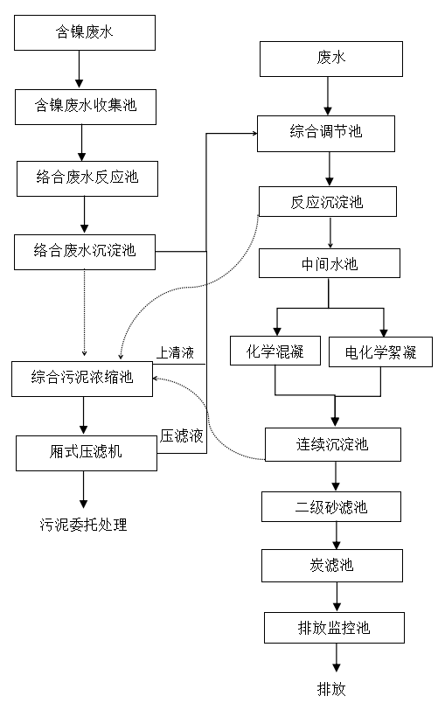  污泥  污泥  污泥  综合废水处理工艺流程  含镍废水分质单元处理工艺流程  图 4-2 生产废水处理工艺流程  （2）措施有效性  本工程投产后产生的废水主要为固液分离废水、煮酸清洗废水、酸雾吸收塔定期排污废水等生产废水，固液分离废水、煮酸清洗废水主要污染因子为pH、SS以及镍，含镍废水单独收集后，设预破络处理单元，经有效预破络、化学沉淀处理后，将处理后含镍废水排入监控池，确保达标后再进入综合废水调节池进一步处理。破络采取调节pH＜3，投加双氧水+硫酸亚铁，再投加氯化钙+PAC、PAM除磷，然后调节pH至碱性，投加PAC、PAM形成氢氧化镍沉淀去除镍。含镍废水经处理后的水质满足《电镀污染物排放标准》（GB21900-2008）中表3排放限制要求，其他污染物达到《污水排入城镇下水道水质标准》（GB/T31962-2015）中A标准要求。  厂区废水处理站采用“物理化学+电化学”处理工艺，处理能力1270t/d，内含化学镍废水处理单元（120t/d），公司现化学镍废水平均日产生量约50m³，最高日产生量约65m³，本项目含镍废水产生量约为1.8t/d，总废水产生量约为2.3t/d。  现有污水处理设施容积较大，废水处理站有足够处理时间，可保障处理效果。本项目废水均分质收集，采取明管架空方式利用重力输入废水处理站相应单元，管道使用抗氧化PE管材，无缝焊接，确保输送过程无泄漏、易查检。  综上，本工程综合废水经处理后排放，处置措施可行。  （3）生活污水处理  本工程新增员工较少，新增生活污水量较少，公司现有污水处理站一座，日处理废水能力为1270t，目前公司日产生废水约200t，完全达到废水处理能力，采用污水处理站经处理后其总镍达到GB21900-2008《电镀污染物排放标准》中表3限值，其他污染物达到《污水排入城镇下水道水质标准》（GB/T31962-2015）中A标准要求，同时可满足城北污水处理厂进水水质要求，措施有效。  （4）接管可行性分析  本项目位于安徽省六安市六安经济技术开发区清风路73号，安徽鳌牌新材料有限公司4#车间二楼，项目所在区域属于城北污水处理厂收水范围内，且建设项目所在地市政污水管网已铺设完成，项目废水可接管城北污水处理厂。  根据调查，六安市城北污水处理厂位于六安市解放北路与寿春路交口东南角，一期处理规模为8万吨/日，二期处理规模为8万吨/日，六安市城北污水处理厂处理规模合计16万吨/日，采用“预处理+A2O+深度处理”工艺，一期尾水污染物执行《城镇污水处理厂污染物排放标准》（GB18918-2002）一级A标准要求。服务区域分为三块：淠河以东，淠河总干渠、淠东干渠以西，皖西路、大别山路以北，新城三路以南的区域；淠河总干渠以南的区域；淠河内部月亮岛的规划区域。服务区域建设用地面积为48.6km²，其中综合生活用地面积为34.8km²，工业用地面积为6.2km²。六安市城北污水处理厂污水处理工艺详见下图。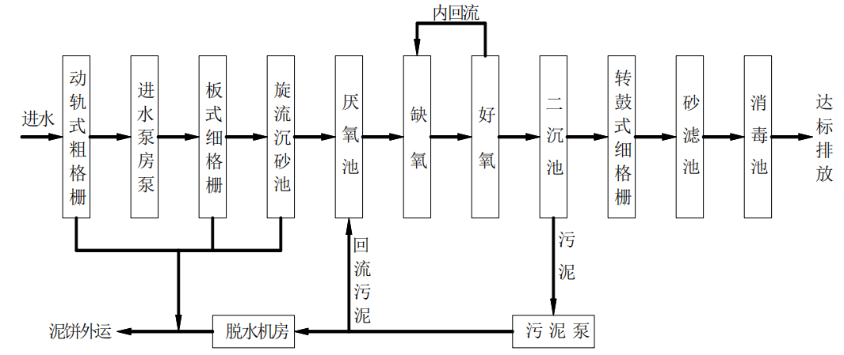  图4-3 城北污水处理厂一期污水处理流程图  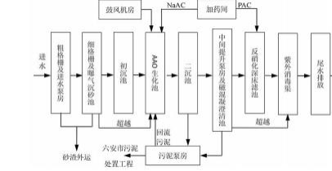  图4-4 城北污水处理厂二期污水处理流程图  城北污水处理厂一期与二期工程合计废水处理规模16万t/d，本项目废水排放量为1575t/a（5.25t/d），仅占处理规模的0.003%，废水量较少，城北污水处理厂有余量接纳本项目的废水，从水量上分析，项目废水接管入城北污水处理厂可行。  城北污水处理厂接管废水标准执行《污水综合排放标准》（GB8978-1996）表4中三级标准（其中重金属总镍执行表1标准限值）和《污水排入城镇下水道水质标准》（GB/T31962-2015）中B级接管标准（NH3-N），分别为COD_{Cr} 500mg/L、BOD₅ 350mg/L、NH₃-N 45mg/L、SS 400mg/L；本项目所产生的废水经公司废水处理站（处理工艺为采用“氢氧化钠调节pH+PAC+PAM”，与电化学处理机（其原理为电絮凝处理工艺，采用铁阳极电解产生氢氧化铁絮体，再投加PAM，其与化学混凝在工艺上相似）处理工段并联设置，对前道一级反应后的废水进行二次混凝，再经砂滤、活性炭吸附后，排入监控池。出水口有pH自动监测装置）处理，处理之后的废水水质其总镍达到GB21900-2008《电镀污染物排放标准》中表3限值，其他污染物达到《污水排入城镇下水道水质标准》（GB/T31962-2015）中A标准要求，能达到城北污水处理厂接管标准。  综上所述，项目位于城北污水处理厂接管范围内，城北污水处理厂有余量接纳本项目废水，项目排放的废水水质满足城北污水处理厂接管标准。因此，本项目产生废水接管可行。  （5）废水排放监测要求  表4-7 污水排放口基本信息  依据《排污单位自行监测技术指南总则》（HJ 819-2017），项目废水监测计划如下。  表4-8 废水监测要求  三、噪声  1、噪声源强  本项目噪声污染源主要是厂区车间各类生产设备产生的噪声，主要包括破碎机、压滤机、清洗机和废气处理设施的风机等设备运行时产生的机械噪声，噪声源强约65~85dB（A）。通过选用低噪声破碎机、压滤机、清洗机和风机，均设置减振底座，破碎机、压滤机和清洗机再经生产线外封闭及厂房隔声等措施，本项目噪声源综合降噪量达到10-15dB(A)，本项目噪声情况统计见下表。  表4-9 项目主要生产设备噪声源强 dB(A)  根据项目的噪声排放特点，结合《环境影响评价技术导则声环境》（HJ2.4-2021）的要求，可选择点声源预测模式模拟预测噪声源排放噪声随距离的衰减变化规律。  ①点声源几何发散衰减模式  鉴于空气吸收引起的衰减很小，且频率、空气相对湿度等因素具有较大的不确定性，所以不考虑空气吸收引起的衰减。在本次预测中，主要考虑几何发散衰减。每个点源对预测点的声级L_{P}按下式计算：  L_{p}(r)=L_{p}(r₀)–20lg(r/r₀)  式中：L_{p}(r)——距离声源r处的声级dB(A)；  L_{p}(r₀)——距离声源r₀处的声级dB(A)；  r——预测点与声源之间的距离（m）；  r₀——参考处与声源之间的距离（m），取1m。  ②多点源声级叠加模式  多个点源在预测点产生的总等效声级[Leq（总）]采用以下计算公式：  式中：  L₀——叠加后总声压级，dB(A)；  n——声源个数；  Li——各声源对某点的声压级，dB(A)。  2、预测结果  ①将有关参数代入（2）公式计算，考虑噪声距离衰减和隔声措施，预测项目噪声源对各向厂界的影响。依据预测模式，项目昼间（夜间不运行）厂界噪声影响预测结果见下表。  表4-10 项目厂界噪声贡献值一览表 单位：dB（A）  由上表可见，经选取低噪声设备、减振、隔声等防治措施后，各厂界噪声均可达到《工业企业厂界环境噪声排放标准》（GB12348-2008）中3类标准限值要求。  综上所述，本项目运营期产生的噪声经过选取低噪声设备、减振、隔声等处理措施后，对周围环境影响不大。  3、噪声防治措施  为进一步减小项目噪声影响，针对项目特点，建设单位采取了不同的噪声防治措施，首先是先从声源上进行有效控制，其次采取有效的隔声、消声、吸声等控制措施，厂区已采取噪声防治措施如下：  a.从声源上控制，设备选择低噪声和符合国家噪声标准的设备。生产设备均采用性能好、噪声发生源强小和生产效率高的设备。  b.合理布局：将高噪声设备尽量布置在厂区中间，远离厂界，通过距离衰减减轻噪声对周围环境的影响。  c.加强管理：平时加强对各噪声设备的保养、检修，保证设备良好运转，减轻运行噪声强度。  d.在设计及安装中根据不同的设备采取消声、减振、隔声。经过基础减振、消声等措施噪声可降低5～10dB（A）；车间墙体隔声可达到10～15dB（A）的隔声量。  e.消声、减振措施：主要噪声设备还应采取隔声、消音、减震等降噪措施。对车间排气筒的室外风机采取消声器降噪，一般可以降低15dB左右。  本项目通过相应的降噪措施和距离衰减后，可使厂界噪声满足《工业企业厂界环境噪声排放标准》（GB12348-2008）中3类标准，即：昼间噪声值小于65dB（A）、夜间噪声值小于55dB（A），因此，本项目噪声源对周围环境影响较小。  4、环境噪声监测要求  根据《排污单位自行监测技术指南 总则》（HJ819-2017）和本项目噪声排放情况，对本项目噪声的日常监测要求见下表：  表4-11 噪声监测要求  四、固体废物产生及排放情况  本工程产生的固体废物主要包括一般工业固体废物、危险废物以及职工生活垃圾。  1、一般固体废物  本项目一般固体废物主要是原辅料废包装物等，原辅料废包装物产生量约0.5t/a，集中收集暂存于现有工程一般工业固废暂存区后，定期外售给有资质单位处置。  2、危险废物  本项目危险废物包括化学品盐酸、硝酸钠以及氢氧化钠包装物，产生量约0.5t/a；项目废水处理产生污泥及盐渣，产生量约11.536t/a。集中收集暂存于现有危废暂存间后，由原厂家回收或定期委托有资质单位安全处置。  3、生活垃圾  本项目劳动定员5人，按照人均固废产生量0.5kg/d计算，生活垃圾产生量约为2.5kg/d，年产生量约为0.625t/a。生活垃圾经收集后由环卫部门统一处理。  综上所述，本项目固体废物产生、排放情况详见表  表4-12 固体废物汇总表  4、可行性分析  公司厂区内建有危废暂存库和一般固废暂存库，一般固废暂存库位于产品仓库内，占地约105m²，最大暂存量约60t，用于一般固废暂存后外售综合利用，现有一般工业固废共计产生量约30t/a，本项目一般固废产生量约0.5t/a，现有一般固废暂存库临时贮存余量满足本项目使用需求，因此，企业在生产过程中，加强一般固废的管理，定点收集堆存，及时处理转运，不会对环境造成不利影响。危废暂存库位于污水处理站用房区，占地约80m²，最大临时贮存量约50t，并与多家有危废处置资质单位签订危废处置合同，及时转运，确保危废暂存间最大临时贮存量不超过30t，分布为废包装物区、污泥区、废槽渣区、废滤芯网格区、有机废气废活性炭区、其他危废区、工具间。本项目产生危险废物约12t/a，现有危废暂存库临时贮存余量满足本项目使用需求。  危废暂存库位于污水处理站一楼，地址结构稳定，位于地震烈度不超过7度的区域，设施底部高于地下水最高水位，与地表水域150m以外，因此项目危废库选址、设计等能够满足《危险废物贮存污染控制标准》（GB 18597-2001）及其修改单要求，其贮存能力能够满足企业危废储存能力。  现有危废库中，各类不同危废均分开贮存、堆放，不同危废贮存点之间设置物理隔断，各类不同的危废储存设施上均按照要求粘贴不同的标签，其中液态危废如废酸采用桶装，容器顶部与液体表面之间保留100毫米以上的空间。  危废暂存场所地面与裙脚采用达到标准要求防渗的材料建造，其防渗层采用2毫米厚高密度聚乙烯，或至少2毫米厚的其他人工材料，使渗透系数≤10⁻¹⁰厘米/秒，防渗建筑材料须与危险废物相容。对于液态危险废物设置有泄漏液体收集装置。  危废暂存场所内设置有安全照明设施和观察窗口，场所四周设置边沟，建造径流疏导系统，同时做到“四防”（防风、防雨、防晒、防渗漏）要求。  现有危险废物暂存场所均按照《危险废物贮存污染控制标准》(GB18597-2001)及其修改单的规定设置，通过规范设置危废暂存场所，可以保障危险废物暂存过程对周边环境不产生影响。  公司将通过及时委外处置、缩短存储周期增加危险废物贮存量；并计划完善危险废物日常管理制度，严格控制危废库储存量。  通过设置边沟和收集池，可以保障项目的密闭暂存液态危废不渗漏进入污水或雨水管网，不对周边地表水或地下水环境造成影响，项目危废暂存过程液态危废均为密闭贮存，固态危废暂存过程无挥发性气体产生，对周边大气环境基本不产生影响。  5、环境管理要求  a）一般固废管理要求  一般固废贮存场所须严格按《一般工业固体废物贮存和填埋污染控制标准》（GB18599-2020）中相关要求进行建设，具体如下。  ①贮存区设分隔设施，不同类型的固体废物分开贮存。不允许将危险废物和生活垃圾混入。  ②一般工业固体废物暂存区避免雨水冲刷。  ③一般工业固体废物暂存区为半密封车间，地面均采用4～6cm厚水泥防腐、防渗，经防渗处理后渗透系数≤10⁻⁷cm/s。  ④为加强管理监督，贮存、处置场所按《环境保护图形标志-固体废物贮存（处置）场所》（GB15562.2-1995）设置环境保护图形标志。  ⑤建立档案制度，将入场的一般工业固体废物的种类和数量等资料，详细记录在案，供随时查阅。  b）危险废物环境管理要求  危险废物厂区暂存后，定期委托有资质单位处置，要求签订危险废物处置合同，严格执行危险废物转移联单管理制度。危废暂存库按照《危险废物贮存污染控制标准》（GB18579-2001）及其2013年修改单要求建设，具体要求如下。  ①危废暂存库实行防腐、防渗、防盗、防风、防晒、防雨淋处理，防渗层为至少2毫米厚高密度聚乙烯，或至少2毫米厚的其他人工材料，渗透系数≤10⁻⁷cm/s。  ②危废暂存库四周设置围堰。  ③危废暂存库需按GB15562.2设置警示标志及环境保护图形标志。  ④危险废物须妥善地保存于危废暂存库中，严禁露天堆放。  ⑤危险废物应当使用符合标准的容器盛装，盛装危险废物的容器上必须粘贴符合标准的标签。必须定期对所贮存的危险废物包装容器及贮存设施进行检查，发现破损，应及时采取措施清理更换。  ⑥配备通讯设备、照明设施、安全防护服装及工具，并设有应急防护设施。建立检查维护制度，发现有损坏可能或异常，应及时采取必要措施，以保障正常运行；详细记录入库的危险废物种类和数量以及其他相关资料并长期保存，供随时查阅。  ⑦危险废物产生量、拟采取的处置措施及去向应按规定向环境保护主管部门申报，填报危险废物转移联单，按要求进行全过程严格管理和安全处置。  - 地下水、土壤环境  A、影响分析  1、地下水  项目原料均贮存于室内，贮存场所地面均做硬底化处理，不会存在原辅料意外泄漏垂直入渗土壤环境影响。生产过程中产生的危险废物暂存于危废暂存间，危废暂存间按相关要求做防渗处理，且危险废物均存放在坚固、防渗的材料建造的储藏桶中或处于干燥状态，不存在危险废物渗滤液问题，即不会存在渗滤液垂直入渗影响。生活污水经化粪池处理后，项目生产废水经公司污水处理中心废水处理系统处理后，一同排入城北污水处理厂处理，即不会存在生活污水和生产废水垂直入渗影响。因此项目不存在地下水污染途径，项目所在区域不存在地下水环境保护目标，不会对地下水环境产生影响。  2、土壤  本项目运营期产生的废气主要为硫酸雾、氯化氢、氮氧化物等，不属于《建设用地土壤污染风险管控标准（试行）》(GB36600—2018)中涉及的污染土壤因子，本项目所产生的污染物均经处理措施处理后排放，因此本项目不存在大气沉降土壤环境影响。  本项目实行雨污分流制，雨水经收集后排入市政雨水管网，产生的废水主要为生活污水和生产废水，生活污水经过化粪池预处理后排入厂区污水管网，生产废水经公司污水处理中心废水处理系统处理后，一同排入城北污水处理厂处理，因此本项目不存在地面漫流土壤环境影响。  B.污染控制措施  为防止项目运营期对区域地下水、土壤环境造成污染，建设单位采取以下防范措施：  （1）源头控制措施  制定操作规范，加强监督管理，以防止和降低可能污染物的跑、冒、滴、漏，将污染物泄漏的环境风险事故降低到最低程度。  （2）分区防渗措施  根据厂区可能泄漏至地面区域污染物的性质和生产单元的构筑方式，将厂区划分为重点防治污染区、一般防渗区和简单防渗区。针对不同的区域提出相应的防渗要求。  ①重点防渗区  重点防渗区为污水处理区域、危废暂存库、生产车间、化学品库、事故池。重点防渗区地面及裙脚地面采用水泥硬化、环氧树脂涂层防腐、防渗，生产区地面环氧树脂漆防腐防渗，等效黏土层防渗层Mb≥6.0m，K≤1×10⁻⁷cm/s。废水均分质收集，采取明管架空方式动力或重力流方式输入废水处理站相应单元，管道使用抗氧化PE管材，无缝焊接，确保输送过程无泄漏、易查检。各废水产生点，均采取作业区架空下设收集槽。  ②一般防渗区  一般防渗区包括部分生产车间、一般固废暂存库等，等效黏土层防渗层Mb≥1.50m，K≤1×10⁻⁷cm/s，采用水泥防渗混凝土基础，铺设防腐防渗环氧树脂漆。  ③简单防渗区  简单防渗区为办公区、成品库，采用水泥硬化处理。具体分区防渗见表4-13。  表4-13 各污染防治区防渗设计要求一览表  综上所述，本评价认为，在按分区防渗要求落实厂区的防渗措施；加强区域地下水监测的基础上，有效杜绝事故的发生。正常工况下，项目实施区域土壤和地下水环境受到的不利影响较小。  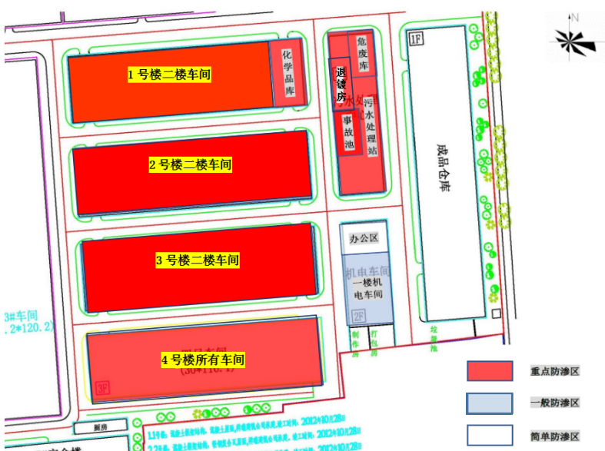  图4-5 防渗分区示意图  六、生态环境影响分析  本项目位于安徽省六安市六安经济技术开发区清风路73号，安徽鳌牌新材料有限公司4#车间二楼，项目属于新建项目，现状为二类工业用地，用地范围内无生态环境保护目标。因此，不会对生态环境产生影响。  七、环境风险评价  1、风险识别  （1）物质风险识别  本项目主要原辅材料的理化性质及毒理性分析见表2-5。根据《建设项目环境风险评价技术导则》（HJ169-2018），危险物质数量与临界量比值Q的计算公式如下：  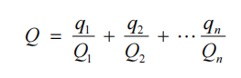  式中：q1，q2，…，qn——每种危险物质的最大存在总量，t；  Q1，Q2，…，Qn——每种危险物质的临界量，t。  根据《建设项目环境风险评价技术导则》（HJ169-2018）附录B表B.1突发环境事件风险物质及临界量，本项目的危险物质如下表。  表4-14 本项目的危险物质存储情况  由上表可知，本项目危险物质数量与临界量的比值Q=0.8。  根据《建设项目环境风险评价技术导则》（HJ169-2018）进行分析，本项目Q<1时，其风险潜势为I，可开展简单分析。  （2）生产系统识别  ①生产设施风险识别：本项目属于生产性项目，主要为生产装置、贮运系统、公用工程系统、工程环保设施及辅助生产设施等。发生的主要风险为生产过程中电解槽、反应釜等设备故障，引起盐酸、硫酸及硝酸钠泄漏及因此而造成的事故排放，从而影响周边环境。不考虑自然灾害如地震、洪水、台风等引起的事故风险。具体如下：  Ⅰ电解槽、反应釜等生产装置故障或储存容器泄漏，造成硫酸、盐酸等物料的泄漏。  Ⅱ因消防管理措施不当，造成的火灾、爆炸事故。  ②废气处理设施风险识别：项目废气处理设施正常运行时，可以保证废气中污染物达到排放标准限值。当废气处理设施发生故障时，会造成未处理的废气直接排入空气中，但生产过程废气浓度较低，对环境空气造成的影响有限。  （3）环境风险识别结果  根据前面物质危险性和生产系统危险性识别，本项目环境风险类型主要为物料和废液泄漏，以及火灾等引发的伴生/次生的环境风险。可能发生向环境转移的途径主要是经污水或雨水管道排入市政污水管网对附近地表水体水环境质量的影响，火灾等引发的伴生/次生的污染物对附近大气环境质量的影响。  2、环境风险分析及影响途径  （1）泄漏事故  项目使用的原辅料出现泄漏时，可能进入地表水体、地下水体，可能发生大量泄漏的环节主要在化学品仓库、生产车间和危废暂存间；泄漏事故废液和废水需要由专门的收集桶收集，建立危险品泄漏事故池，用于专门储存泄漏的事故废液和废水；根据前文分析可知，本项目生产车间内危险物质的总储存量不大，危险单元中的物质存在量较少，局部泄漏量很少。化学品仓库、危废暂存间以及生产车间地面均铺设防渗层，可将泄漏物控制在室内，不对地表水、地下水产生影响。  （2）火灾爆炸  若可燃、易燃化学品泄漏物遇到火源或高温时可引起燃烧，在一定条件下可发生火灾事故，火灾燃烧过程会产生次生CO污染和事故废水。但由于项目各危险物质贮存量极小，产生较严重环境污染事故的可能性很低，在泄漏过程中可及时收集全部泄漏物，并转移至容器内，事故废水可围堵在室内，事故影响范围局限在生产车间范围内。  3、环境风险防范措施及应急要求  1）风险管理  （1）教育培训  对职工进行消防宣传教育，通过宣传、教育、培训，增强作业人员的法规观念、消防、安全、环保意识，提高作业人员的消防、安全、环保基本知识，从而自觉按照 规定程序操作，做到防患于未然。  （2）建筑安全防范措施  厂区按功能分区布置，合理地确定通道宽度；厂区布置和主要车间的工艺布置设有安全通道，供人员、消防车和救护车在异常或紧急抢救情况下使用。厂房采取排毒、通风等措施，加强设备、管道的密封性检查，严防跑、冒、滴、漏。设计应严格执行 安全及防火等有关规定，建立完善的消防设施。  - 生产运行系统安全生产措施  ①排污系统管道、阀门、泵一用一备。  ②严格管理，减少和避免一切因人为因素造成的设备失灵。  ③经常检查各种装置的运行情况。对管道、阀门等装置作定期操作检查及时发现隐患，是预防事故发生重要措施；为实现装置安全，还应在可能泄漏有害物质的场所采用敞开式布置，使之通风良好，防止有害气体积累。  ④污染物监控措施加强污水处理系统的维护和管理，发现污水处理系统故障时及时恢复和处理。  2）危化品贮存管理  企业应按《危险化学品安全管理条例》《常用化学危险品贮存通则》 (GB15603-1995)等规范要求，建成独立的危化品区进行分类储存，且采取以下措施：  ①根据化学危险品种类、性质等分类贮存在独立的危化品仓库内，化学危险品无露天堆放现象。  ②贮存化学危险品的仓库应配备有专业知识的技术人员及可靠的个人安全防护用品。  ③贮存的化学危险品需设置明显的标志。  ④危化品库应安装通风设备，并设有导除静电的接地装置。  ⑤危化品库应安装自动监测报警系统。  ⑥制定严格化学品出入库检查登记制度，严格检验物品质量、数量、包装情况、有无泄漏。  ⑦危化品库外需设置应急收集沟及收集池用于事故情况下收集泄露液。  3）危险废物泄漏事故风险防范措施  危险废物贮存场所应必须符合《危险废物贮存污染控制标准》（GB18597-2001）及修改单中有关规定。存放危险废物时，不相容的危险废物必须分开存放，间隔1-1.5m以上；应有隔离设施和防风、防晒、防雨、防渗漏设施以及消防设施；用于存放装载液体、半固体危险废物容器的地方，必须有耐腐蚀的硬化地面，且表面无裂隙；及时清运，最大储存时间3个月、转运频次1年不低于4次。  4）废气超标外排风险及防范措施  非正常排放时对环境以及保护目标的影响将增大，但若能及时得到解决，对环境的影响将是短时间的。因此，生产过程中必须加强环保治理设施的管理，严格操作，避免非正常排放的发生，准备好废气治理设备易损备用件，以便出现故障时及时更换，减轻废气非正常排放对周围环境的影响。  ①废气处理装置的风机在有条件的情况下建议采用一开一备的方法，严禁出现风机失效、废气未收集无组织排放的工况。  ②加强废气处理装置的运行管理，制订设备运行操作规程、维修保养、巡回检查等管理制度，严格规范操作，竭力避免事故排放。一旦出现事故性排放应及时停止生产操作，待修复后再进行生产。  ③操作工在上岗前须通过上岗培训，提高职工素质。  5）废水外排风险及防范措施  为防止事故时污水超标排放对城北污水处理厂进水水质造成冲击以及对周边地下水、土壤等造成污染，在项目设计施工时，严格施工工艺，加强监理，科学施工；污水处理站日常工作中，通过加强管理，强化制度，加强巡视和检查，落实责任，制定详尽的应急预案和预防措施，并加强演练。  6）风险事故应急预案  按照安徽省和六安市突发环境事件应急预案管理的相关要求，鳌牌公司制定了突发环境事件应急预案，并已在开发区生态环境分局备案。  本工程后由于增加了新的生产工艺，从防范环境风险的角度考虑，建议企业按相关文件要求修订突发环境事件应急预案并重新备案；建议企业按相关要求做好安全评价，在生产过程中，应强化生产安全与环境风险管理的基础上，制定和不断完善事故应急预案。  4、评价结论  综上所述，本项目存在一定的环境风险，主要为原料泄漏、废气事故排放等环境风险。建设单位在设计中应充分考虑到可能的风险事故并采取必要的措施，在日常工作中加强管理，预防和及时处理风险事故，减少可能的环境影响及经济损失。通过采取相应的环境风险防范措施后，项目环境风险可得到有效控制。  八、环保投资估算  本项目环保投资估算为45万元，占项目总投资1000万元的4.5%，本评价要求建设单位严格执行三同时制度。  表4-15 环保投资估算  备注：具体环保投资应以实际费用为准。  九、排污许可联动内容  根据《安徽省生态环境厅关于统筹做好固定源排污许可日常监管工作的通知》皖环发﹝2021﹞7号文：属于现行《固定污染源排污许可分类管理名录》内重点管理和简化管理的行业，建设单位在组织编制建设项目环境影响报告书(表)时，可结合相应行业排污许可证申请与核发技术规范，在环评文件中一并明确“建设项目环境影响评价与排污许可联动内容”和《建设项目排污许可申请与填报信息表》”；根据《固定污染源排污许可分类管理名录》(2019年版)，本项目为二十五、非金属矿物制品业 30--石墨及其他非金属矿物制品制造309--其他非金属矿物制品制造 3099（除重点管理、简化管理以外的），属于登记管理。具体判别如下：  表4-16 排污许可类别判断一览表
  形式 | 废气类型 | 年产生量t/a | 产生浓度mg/m³ | 产生速率kg/h | 处理效率 | 排放量t/a | 产生浓度mg/m³ | 排放速率kg/h
  有组织 | 氯化氢 | 0.744 | 5.047 | 0.162 | 碱液喷淋塔，处理效率90%（氮氧化物处理效率80%） | 0.074 | 0.505 | 0.016
  有组织 | 硫酸雾 | 0.077 | 14.430 | 0.462 | 碱液喷淋塔，处理效率90%（氮氧化物处理效率80%） | 0.008 | 1.443 | 0.046
  有组织 | 氮氧化物 | 1.023 | 190.257 | 6.088 | 碱液喷淋塔，处理效率90%（氮氧化物处理效率80%） | 0.205 | 38.051 | 1.218
  无组织 | 氯化氢 | 0.131 | / | 0.029 | / | 0.131 | / | 0.029
  无组织 | 硫酸雾 | 0.009 | / | 0.051 | / | 0.009 | / | 0.0251
  无组织 | 氮氧化物 | 0.114 | / | 0.676 | / | 0.114 | / | 0.676
  形式 | 废气类型 | 年产生量t/a | 产生浓度mg/m³ | 产生速率kg/h | 处理效率 | 排放量t/a | 产生浓度mg/m³ | 排放速率kg/h
  有组织 | 氯化氢 | 0.744 | 5.047 | 0.162 | 碱液喷淋塔失效，处理效率0% | 0.744 | 5.047 | 0.162
  有组织 | 硫酸雾 | 0.078 | 14.430 | 0.462 | 碱液喷淋塔失效，处理效率0% | 0.082 | 14.430 | 0.487
  有组织 | 氮氧化物 | 1.023 | 190.257 | 6.088 | 碱液喷淋塔失效，处理效率0% | 1.023 | 190.257 | 6.088
  无组织 | 氯化氢 | 0.131 | / | 0.029 | / | 0.131 | / | 0.029
  无组织 | 硫酸雾 | 0.009 | / | 0.051 | / | 0.009 | / | 0.051
  无组织 | 氮氧化物 | 0.114 | / | 0.676 | / | 0.114 | / | 0.676
  形式 | 废气类型 | 年产生量t/a | 产生浓度mg/m³ | 产生速率kg/h | 处理效率 | 排放量t/a | 产生浓度mg/m³ | 排放速率kg/h
  无组织 | 氯化氢 | 0.876 | / | 0.190 | / | 0.876 | / | 0.190
  无组织 | 硫酸雾 | 0.086 | / | 0.513 | / | 0.086 | / | 0.513
  无组织 | 氮氧化物 | 1.136 | / | 6.765 | / | 1.136 | / | 6.765
  类别 | 监测点位 | 监测因子 | 监测方式 | 监测频次 | 执行标准
  有组织废气 | 排气筒 | 氮氧化物、硫酸雾、氯化氢 | 自行监测或委托检测 | 1次/年 | 《大气污染物综合排放标准》（GB16297-1996）表2中的二级标准
  无组织废气 | 厂界 | 氮氧化物、硫酸雾、氯化氢 | 自行监测或委托检测 | 1次/年 | 《大气污染物综合排放标准》（GB16297-1996）表2中的无组织排放监控浓度限制
  序号 | 废水类型 | 污水量(t/批) | 产生情况 |  |  |  |  | 污染防治措施 | 排放情况
  序号 | 废水类型 | 污水量(t/批) | 类型 | pH | COD | SS | 镍 | 污染防治措施 | pH | COD | SS | 镍
  1 | 固液分离(破碎+分离) | 19.41 | 浓度(mg/L) | 5-6 | 800 | 600 | 144.25 | pH调节+混凝沉淀+絮凝沉淀+砂滤+活性炭吸附处理后外排。（含镍废水先经单独处理单元预处理） | 6-9 | 500 | 400 | 0.1
  1 | 固液分离(破碎+分离) | 19.41 | 数量  (kg/批） | / | / | / | 2.8 | pH调节+混凝沉淀+絮凝沉淀+砂滤+活性炭吸附处理后外排。（含镍废水先经单独处理单元预处理） | / | / | / | /
  2 | 酸煮清洗废水 | 11.28 | 浓度(mg/L) | 3-5 | 600 | 500 | 148.94 | pH调节+混凝沉淀+絮凝沉淀+砂滤+活性炭吸附处理后外排。（含镍废水先经单独处理单元预处理） | 6-9 | 500 | 400 | 0.1
  2 | 酸煮清洗废水 | 11.28 | 数量  (kg/批） | / | / | / | 1.68 | pH调节+混凝沉淀+絮凝沉淀+砂滤+活性炭吸附处理后外排。（含镍废水先经单独处理单元预处理） | / | / | / | /
  4 | 喷淋塔吸收废水 | 3.6 | 浓度(mg/L) | 12-14 | 150 | 100 | / | pH调节+混凝沉淀+絮凝沉淀+砂滤+活性炭吸附处理后外排。（含镍废水先经单独处理单元预处理） | 6-9 | 500 | 400 | /
  4 | 喷淋塔吸收废水 | 3.6 | 数量（t/a） | / | / | / | / | pH调节+混凝沉淀+絮凝沉淀+砂滤+活性炭吸附处理后外排。（含镍废水先经单独处理单元预处理） | / | / | / | /
  小计 |  | 25.83 | 数量  （t/批） | / | / | / | 4.48 | / | / | / | / | /
  总镍执行《电镀污染物排放标准》(GB21900-2008)中表3排放限制，其他污染物执行《污水排入城镇下水道水质标准》(GB/T31962-2015)中A标准 |  |  |  | / | / | / | / | / | 6-9 | 500 | 400 | 0.1
  废水种类 | 废水量(t/a) | 污染物产生情况 | COD_{Cr} | BOD₅ | NH₃-N | SS
  生活污水 | 60 | 浓度(mg/L) | 300 | 200 | 25 | 250
  生活污水 | 60 | 产生量(t/a) | 0.018 | 0.012 | 0.0015 | 0.015
  生活污水 | 60 | 治理措施 | 依托现有化粪池处理
  生活污水 | 60 | 浓度(mg/L) | 60 | 20 | 5 | 20
  生活污水 | 60 | 排放量(t/a) | 0.0036 | 0.0012 | 0.0003 | 0.0012
  排放口编号 | 排放口位置 | 废水排放量 | 排放去向 | 排放规律 | 受纳污水处理厂信息
   |  |  |  |  | 名称 | 污染物 | 执行标准
  DW001 | 厂区东北角 | 1167t/a | 排入市政污水管网最后至城北污水处理厂 | 间断排放，排放期间流量不稳定 | 城北污水处理厂 | pH、COD_{Cr}、BOD₅、SS、  NH₃-N | 《城镇污水处理厂污染物排放标准》（GB18918-2002）一级A标准
  排放口类型 | 排放口编号 | 监测点位 | 监测方式 | 监测因子 | 监测频次
  厂区总排口 | DW001 | 厂区总排口 | 自行监测或委托检测 | pH | 1次/年
   |  |  |  | COD_{Cr} | 1次/年
   |  |  |  | BOD₅ | 1次/年
   |  |  |  | SS | 1次/年
   |  |  |  | 氨氮 | 1次/年
  序号 | 设备类型 | 数量 | 噪声源强度（dB） | 降噪措施 | 降噪效果（dB）
  1 | 破碎机 | 1 | 80~85 | 选取低噪声设备、减振 | 10~15
  2 | 压滤机 | 1 | 65~70 | 选取低噪声设备、减振 | 10~15
  3 | 清洗机 | 1 | 75~85 | 选取低噪声设备、减振 | 10~15
  4 | 风机 | 1 | 75~80 | 选取低噪声设备、减振、隔声 | 10~15
  噪声单元 | 厂界
  噪声单元 | 东厂界 | 南厂界 | 西厂界 | 北厂界
  噪声贡献值 | 37 | 49 | 40 | 35
  标准值 | 昼间65
  达标情况 | 达标 | 达标 | 达标 | 达标
  监测点位 | 监测因子 | 监测频次
  厂界四周外1m处 | Leq（dB（A）） | 1次/季
  序号 | 废物名称 | 类别/危险  废物代码 | 产生量（t/a） | 产生工序及装置 | 形态 | 危险  特性 | 污染防治措施
  1 | 原料包装物 | 一般固废 | 0.5 | 原料拆包 | 固 | / | 外售给有资质单位处理
  2 | 化学品包装物 | HW49 | 0.5 | 生产过程 | 固 | T | 由原厂家回收
  3 | 污泥、盐渣 | HW49 | 11.536 | 废水处理 | 固 | T | 定期委托有资质单位处置
  4 | 生活垃圾 | 生活垃圾 | 0.625 | 生活办公 | 固 |  | 由环卫部门统一处理
  防渗区域 | 防渗分区 | 防渗原则 | 防渗区域
  1号车间二楼、2号车间二楼、三号车间二楼、4号所有楼层、化学品仓库、危废库、事故池、废水处理站 | 重点防渗 | 等效黏土防渗层Mb≥6.0m，K≤1×10⁻⁷cm/s；或参照GB18598执行 | 地面、裙脚、水池池底及池壁
  2号车间一楼、1号车间一楼的钣金车间，3号车间一楼的注塑车间，一般工业固废暂存点 | 一般防渗 | 等效黏土防渗层Mb≥1.5m，K≤1×10⁻⁷cm/s；或参照GB16889执行 | 地面、裙脚
  办公区、成品库 | 简单防渗 | 一般地面硬化 | 地面
  序号 | 名称 | 形态 | 储存量（t） | 储存位置 | 临界量（t） | Q
  1 | 盐酸 | 液态 | 3 | 化学品库设2m³盐酸储罐 | 7.5 | 0.4
  2 | 硫酸 | 液态 | 4 | 化学品库储存罐（2m³），储存2t；其他采用桶装存放于各车间。 | 10 | 0.4
  3 | 硝酸钠 | 固态 | 3 | 化学品库 | / | /
  4 | 氢氧化钠 | 固态 | 1.8 | 化学品库 | / | /
  合计 | / |  | / |  | / | 0.8
  时段 | 治理项目 | 治理方式 | 投资（万元）
  运营期 | 废气治理 | 二级喷淋塔、集气罩、通风管道、排气筒等 | 20
  运营期 | 废水治理 | 废水收集、含镍废水处理、废水综合处理 | 5
  运营期 | 固废处置 | 垃圾储存设施、危废储存并委托有资质的单位安全处置等 | 5
  运营期 | 噪声防治 | 各种隔声、吸声、减震措施等 | 5
  运营期 | 环境管理 | 运营期废气、废水、噪声等各项污染物的监测、监督与管理工作； | 10
  合计 |  |  | 45
  许可类别  项目类别 |  | 排污许可类别 |  |  | 项目排污许可类别判定
   |  | 重点管理 | 简化管理 | 登记管理 | 项目排污许可类别判定
  二十五、非金属矿物制品业 30
  70 | 石墨及其他非金属矿物制品制造 309 | 石墨及碳素制品制造 3091（石墨制品、碳制品、碳素新材料），其他非金属矿物制品制造 3099（多晶硅棒） | 石墨及碳素制品制造 3091（除石墨制品、碳制品、碳素新材料以外的），其他非金属矿物制品制造 3099（单晶硅棒，沥青混合物） | 其他非金属矿物制品制造 3099（除重点管理、简化管理以外的） | 本项目人造金刚石电解提纯工序

五、环境保护措施监督检查清单
内容  要素 | 排放口(编号、  名称)/污染源 |  | 污染物项目 | 环境保护措施 | 执行标准
大气环境 | 有组织 | 电解酸雾废气 | 氯化氢 | 二级碱液喷淋塔+30m高排气筒；稀碱液，风量32000m³/h以上，除盐酸雾效率90%以上。 | 《大气污染物综合排放标准》（GB16297-1996）表2中二级
大气环境 | 有组织 | 酸煮酸雾废气 | 硫酸雾、氮氧化物 | 二级碱液喷淋塔+30m高排气筒；稀碱液 ，风量32000m³/h以上，除硫酸雾效率90%以上，NOx去除效率80%以上。 | 《大气污染物综合排放标准》（GB16297-1996）表2中二级
大气环境 | 无组织 | 电解酸雾废气 | 氯化氢 | 生产线外围封闭，并在电解槽顶部设置废气收集装置，通过负压抽风将电解槽挥发酸性废气进行收集，收集率85%以上。 | 《大气污染物综合排放标准》（GB16297-1996）表2中无组织排放监控浓度限值
大气环境 | 无组织 | 酸煮酸雾废气 | 硫酸雾、氮氧化物 | 酸煮采用封闭式反应釜，酸雾经反应釜顶部管道负压收集，收集率90%以上 | 《大气污染物综合排放标准》（GB16297-1996）表2中无组织排放监控浓度限值
地表水环境 | 生活污水 |  | COD、NH₃-N、BOD₅、SS | 依托化粪池处理后经开发区污水管网排入城北污水处理厂 | 《污水排入城镇下水道水质标准》（GB/T31962-2015）中A标准
地表水环境 | 生产废水 |  | COD、SS、NH₃-N、Ni | 依托现有废水处理系统（pH调节+PAC+PAM+砂滤+活性炭吸附）处理达标后经污水管网排入污水处理厂（含镍废水经有效预破络、化学沉淀处理后，排入监控池，确保达标后再进入综合废水调节池进一步处理） | 总镍执行《电镀污染物排放标准》（GB21900-2008）表3中排放限值，其余污染物执行《污水排入城镇下水道水质标准》（GB/T31962-2015）中A标准。
声环境 | 设备运行噪声 |  | 等效连续A声级 | 使用低噪声设备，通过实体墙隔声；安装减振基础；距离衰减 | 《工业企业厂界环境噪声排放标准》 （GB12348-2008） 中3类标准
电磁辐射 | / |  | / | / | /
固体废物 | 生活垃圾委托环卫部门清运处理，一般固废暂存于一般固废暂存库，外售综合利用，危废分类收集后放置在危废暂存间，定期委托有资质单位进行处置，原料包装桶交送原厂家回收。
土壤及地下水  污染防治措施 | 1、危险废物贮存设施要用坚固、防渗的材料建造，建筑材料必须与危险废物相容。  2、堆放地点基础必须防渗，防渗层为至少1m厚黏土层（渗透系数≤10⁻⁷cm/s），或2mm厚高密度聚乙烯，或至少2mm厚的其他人工材料（渗透系数≤10⁻¹⁰cm/s）。  3、危险废物堆放要防风、防雨、防晒、防渗漏。  4、一般工业固体废物、危险废物暂存场分别按《一般工业固体废物贮存和填埋污染控制标准》（GB18599-2020）和《危险废物贮存污染控制标准》（GB18597-2001）及修改单的要求设置。
生态保护措施 | /
环境风险  防范措施 | ①加强人员安全教育，完善安全基础措施建设。  ②按要求规范车间、仓库和暂存间防渗防腐，分类、分区存放。  ③运输过程中要注意不同的危险废物要单独运输，固废的包装容器要注意密闭，以免在运输途中发生危险废物的泄漏，从而产生二次污染。  ④安排专人管理，建立物料申领审批负责制度，设置专人巡视。  ⑤各类应急救援物资齐备，消防和灭火器材较完善，各类标识标注清晰。  ⑥现有突发环境事件应急预案修订备案。
其他环境  管理要求 | 1、项目实施后应按要求进行验收并严格按照国家排污许可证制度的要求依法进行排污登记，按证排污，自证守法；  2、项目污染防治措施等，须与主体工程一起按照安全生产要求设计，并纳入本项目安全预评价，经相关职能部门审批同意后方可实施。有效防范因污染物事故排放或安全事故可能引发的环境风险，确保周边环境安全。

六、结论
安徽鳌牌新材料有限公司“人造金刚石电解提纯项目”符合国家产业政策，符合园区准入条件和规划环评审查意见要求，通过认真落实本报告提出的各项污染控制措施后，施工期、营运期产生的各类污染可实现达标排放，固废得到有效控制，对环境不会造成明显影响；从环境保护角度分析，“人造金刚石电解提纯项目”建设是可行的。

附表

建设项目污染物排放量汇总表
项目  分类 | 污染物名称 | 现有工程  排放量（固体废物产生量）① | 现有工程  许可排放量  ② | 在建工程  排放量（固体废物产生量）③ | 本项目  排放量（固体废物产生量）④ | 以新带老削减量  （新建项目不填）⑤ | 本项目建成后  全厂排放量（固体废物产生量）⑥ | 变化量  ⑦
废气 | 硫酸雾 | 0.044 | 0 | 0 | 0.016 | / | 0.060 | +0.016
废气 | 盐酸雾 | 0.0288 | 0 | 0 | 0.206 | / | 0.2348 | +0.206
废气 | 氮氧化物 | / | / | 0 | 0.318 | / | 0.318 | +0.318
废水 | COD | 3.75 | 34 | 0 | 0.415 | / | 4.165 | +0.0415
废水 | BOD₅ | 0.75 | 0 | 0 | 0.289 | / | 1.039 | +0.289
废水 | NH₃-N | 0.375 | 5.986000 | 0 | 0.0373 | / | 0.4123 | +0.0373
废水 | SS | 0.75 | 0 | 0 | 0.33 | / | 1.08 | +0.33
废水 | Ni | 0.0075 | 0.039900 | 0 | 0.0001 | / | 0.00076 | +0.0001
一般工业  固体废物 | 原料包装物 | 0 | 0 | 0 | 0.5 | / | 0.5 | +0.5
危险废物 | 污泥 | 200 | 0 | 0 | 11.536 | / | 211.536 | +11.536
危险废物 | 化学品包装物 | 0.05 | 0 | 0 | 0.5 | / | 0.55 | +0.5
注：⑥=①+③+④-⑤；⑦=⑥-①

附图：
附图1 项目地理位置图
附图2 项目周边关系图
附图3-1 厂区平面布置图
附图3-2 厂区雨污管网图
附图4 4#车间平面布置图
附图5 项目与生态红线关系图
附图6 与《安徽省六安市城市总体规划》关系图
附图7 大气环境评价范围示意图
附图8 电解生产线工艺布局图
附图9 项目废气、废水处理排放示意图

附件：
附件1 项目委托书
附件2 资料确认单
附件3 项目备案表
附件4 现有工程环评批复及验收意见

附件5 六安市生态环境局《关于六安市东片区(六安市经济开发区)规划环境影响跟踪评价报告书审查意见的函》

附件6 排污许可证

附件7 排水许可证及污水接管协议

附件8 环境现状监测报告

附件9 建设项目主要污染物新增排放容量核定表

附件10 石墨粉成分说明

附件11 评审意见

附件12 修改清单

